浙江省能源集团有限公司智慧供应链一体化平台
供应商操作手册
V3.0

目录
目录 2
1. 浏览器要求： 1
2. 阅读对象： 1
3. 注册须知： 1
4. 业务操作介绍 2
4.1. 平台网址及注册 2
4.2. 登录 4
4.3. 用户名或密码找回 5
4.4. 编辑申报材料 9
4.5. 查看并修改注册信息 16
4.6. 备选供应商申请成为浙能供应商 18
4.7. 查看注册完成的申报材料 20
4.8. 供应商信息变更 21
4.9. 供应商处罚查询 22
4.10. 浙能供应商缴纳会员费 24

浏览器要求：
推荐使用谷歌浏览器。

阅读对象：
本手册的预期读者为：浙江省能源集团智慧供应链一体化平台供应商用户。

注册须知：
- 为不影响业务，建议您务必在拟参与项目3-5个工作日前完成供应商的注册、申报、缴费（浙能供应商需缴纳费用，备选供应商无需缴费）等标前工作。注册时请务必选择“供应商”角色。账户注册成功后，登录平台在线编辑申报材料时，请您根据提示认真填写并与上传的资料仔细核对，确保信息一致。平台会按序及时审核，浙能供应商需在审核通过后15个工作日内缴纳会费（600元/年），缴纳成功后可根据您的供应商类型参与平台发布的相关项目。
2.供应商的账户注册成功后，登录平台在线编辑申报材料，编辑材料时系统会调取企业在第三方平台的公众信息自动为您填入一些关键字段值，如果自动带入的字段值与当前实际情况不符可以进行手动修改，如果自动带入的字段值与当前实际情况相符可以直接使用无需修改。请您根据提示认真填写并与上传的资料仔细核对，确保信息一致。
3.如果您是第一次注册浙能供应商，当您申报的企业信息审核通过后，将会在“我的资料-年审缴纳会费”页面处自动生成一条供应商年审的数据，并且系统会线下发送一条短信，提醒您注册年审信息审核通过，需缴纳会费。会费的支付不支持支付宝或微信等线上支付方式，只支持网银转账。转账成功后，需登录系统关联银行流水并“支付”，下载发票、下载证书，整套付款流程完成，会费缴纳成功。
4. 浙能供应商次年年费缴纳前需进行年审工作，年审资料通过后方可进行缴纳。年审到期前一个月，在“我的资料-年审缴纳会费”页面会显示【申请年审】的按钮，您可以发起申请年审，查看并修改信息，确保无误后提交。

业务操作介绍

平台网址及注册
- 浙能集团智慧供应链一体化平台网址：
https://zsrm.zjenergy.com.cn/
- 打开浙能集团智慧供应链一体化平台首页，点击【注册】按钮进入注册 选择页。
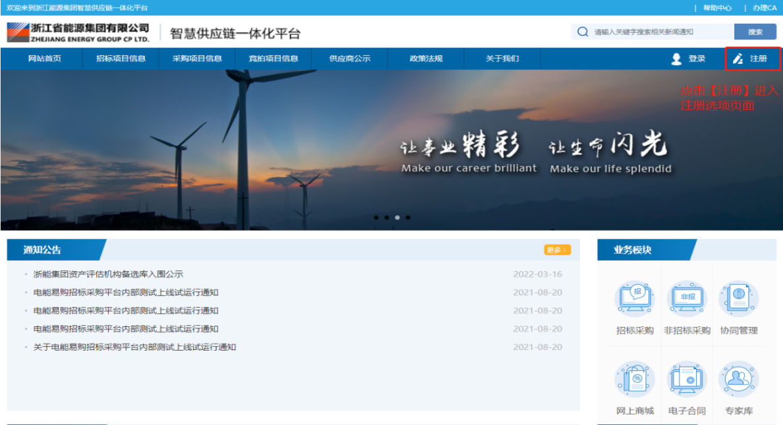
- 点击【供应商注册】。
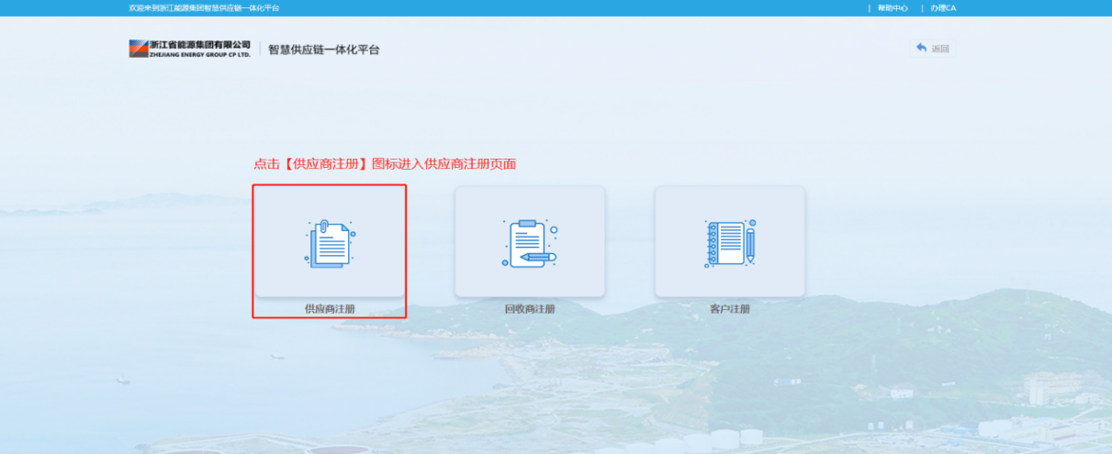
- 用户注册：
①阅读注册须知：请仔细阅读协议条款内容，如无异议则点击【同意】进入“填写基本信息”页，如有异议则点击【返回】按钮返回到门户网站首页。
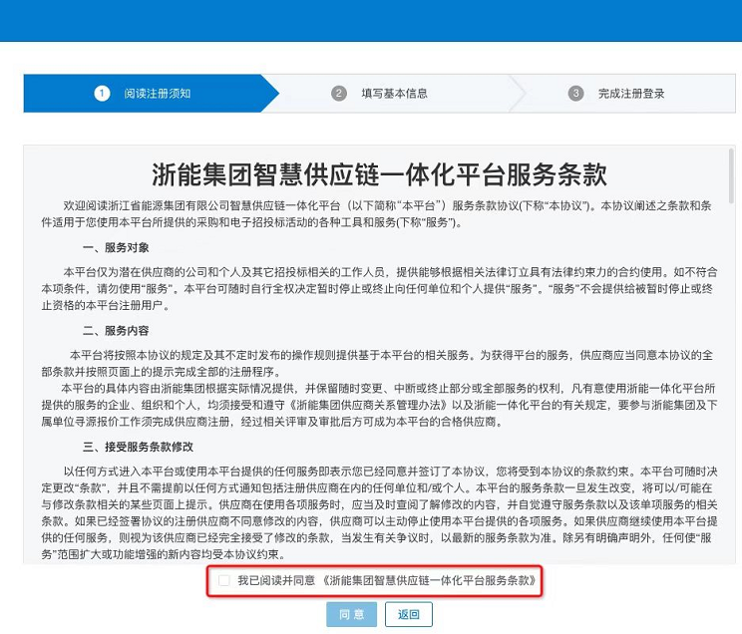
②进入“填写基本信息”页，填写供应商注册信息。
③点击【完成注册】，进入“完成注册登录”页。
注：1、用户名和密码是登录平台的唯一凭证信息，请妥善保管。
密码设置规则：由8-16位字母、数字及其他字符组成，密码中不能包含入连续的4位以上顺序或逆序的数字。
2、联系人默认为本平台主联系人，其对应手机号可用于后续账号、密码找回，接收平台相关通知消息等，在准入审批通过前无法修改，请谨慎填写。按要求正确填写相关信息后，
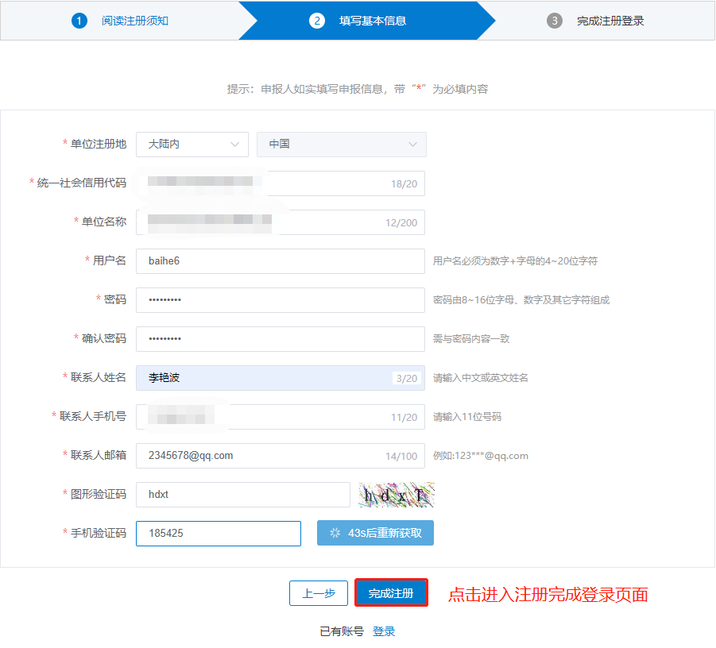
- 点击【登录系统继续完善注册信息】或等待数秒后自动登录平台，继续以临时供应商身份编辑申报材料。

登录
- 打开浙能集团智慧供应链一体化平台首页。
- 点击【登录】按钮进入登录选择页。
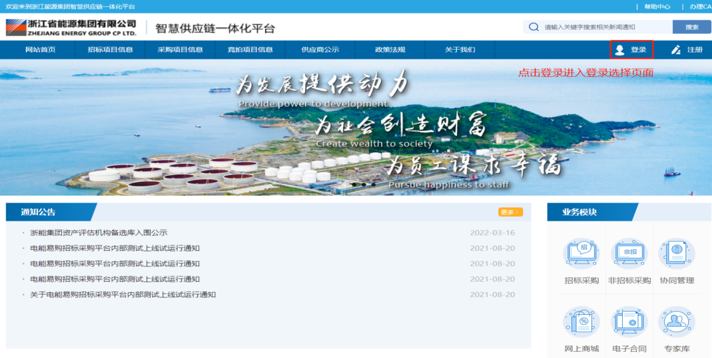
- 点击【供应商/回收商登录】。
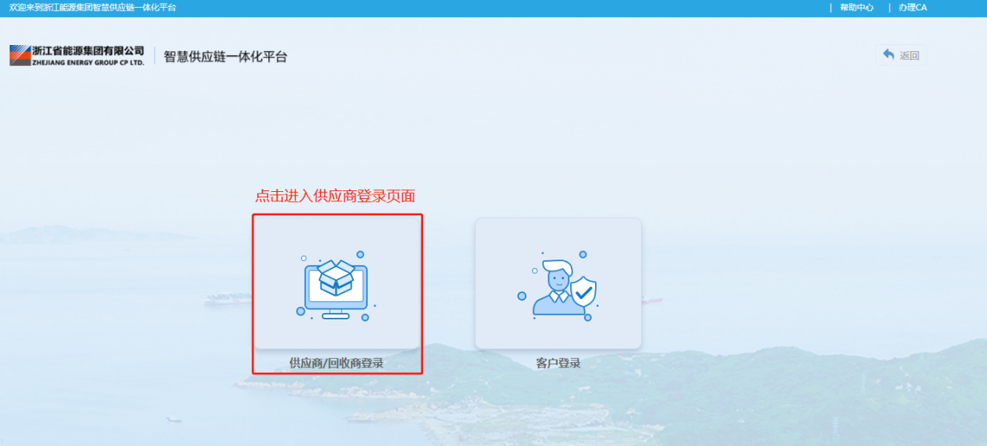
4）输入注册时设置的用户名和密码、正确的验证码后，点击【登录】进入平台操作页面，进行相关业务操作。
提示：若用户密码连续五次输入错误，则平台将会锁定用户账号，可点击【忘记密码】通过密码找回功能设置新密码后登录，具体操作请参考“用户名或密码找回”章节。
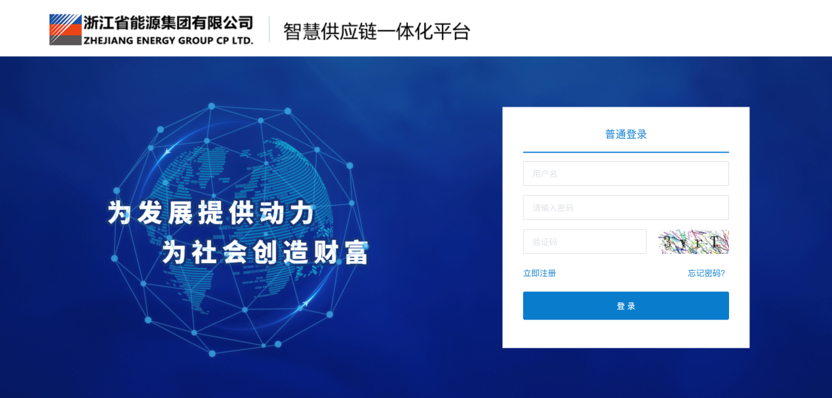

用户名或密码找回

4.3.1主联系人手机号码可正常使用
供应商忘记用户名、密码，或提示账号被锁定的情况，可通过【忘记密码】功能找回用户名、密码并解锁账号；
【忘记密码】功能操作如下：
- 点击【忘记密码】，进入“找回密码”页。
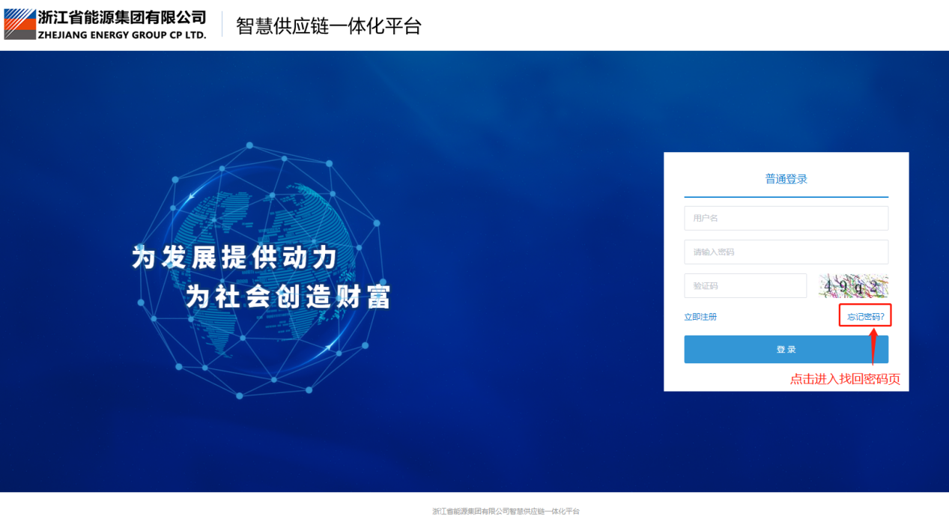
- 输入系统中提示的信息。
- 登录名（当前供应商账号）
- 大陆内填写统一社会信用代码，大陆外填写合法资质编码
- 主联系人手机号码
- 点击【确认修改】，平台将以短信形式发送用户名和密码到联系人手机，请注意查收。
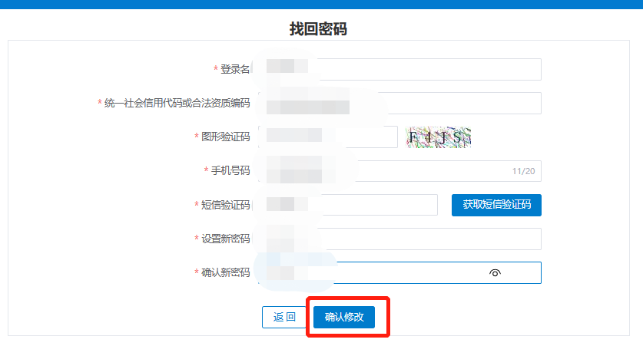

4.3.2主联系人手机号码变更或不可用
操作流程：
- 加盖公章的授权书扫描件（详见附件）发送到电子邮箱：zhangyu1@zjenergy.com.cn（仅处理找回用户名和密码事宜）
- 收到供应商管理员提供的用户名和密码，登录页面输入用户名和密码即可登录系统。
- 登录后请及时在联系人信息中变更主联系人手机号等信息（需上传新联系人授权书），以便收到系统发送的短信。
注：
- 邮件务必注明公司名称和统一社会信用代码，以及注明已变更主联系人或主联系人变更手机号码，无法自行找回用户名密码事宜，如：浙江XXXX有限公司 统一社会信用代码XXXX，已变更主联系人，无法自行找回用户名密码事宜。
- 如需修改供应商管理员提供的密码，登录后可在修改密码处自行变更。
3、此邮箱只负责帮您找回用户名和密码。
4、授权书落款日期为提交申请日期3天内有效。
5、用户名密码涉及报价等重要商务活动，请妥善保管。

附件：浙能集团智慧供应链一体化平台授权书
浙江省能源集团有限公司：
我公司名称_________统一社会信用代码__________。
兹委托我公司人员（是否主联系人：□是□否） 姓名________联系人座机__________手机号码__________电子邮箱地址___________前来你处办理（□合格供应商入库 □合格供应商年审 □联系人变更 □账号密码找回 □其他___________）事宜，请予以接洽。
如若为联系人变更，请填写原联系人（是否主联系人：□是□否）：姓名__________

本公司在浙能集团智慧供应链一体化平台填写和提供的全部信息资料是真实有效的，并承诺对此承担一切相关责任。
注：联系人姓名、联系人座机、手机号码、电子邮箱等信息和系统填写的信息一致。

法定代表人或企业负责人签字：
公司名称（加盖红色公章）：
日期： 年 月 日

编辑申报材料
完成注册后，以临时供应商身份登录平台，在“编辑申报材料”模块完善信息。

4.4.1基本信息
- 点击【基本信息】，填写基本信息和基本户信息。
- 按要求填写/上传相关内容，并【保存】-【下一步】。
填写需要注意的事项如下：
①供应商类型：选择“备选供应商”时，仅可参与招标代理公司发布的相关公开招标或公开竞谈的项目；备选供应商中标后需扩展成为浙能供应商，方可进行合同签订等后续工作。选择“浙能供应商”时，可参与招标代理公司发布的招标项目及各项目单位自行发布的所有采购项目。浙能供应商需要缴纳会员费600元/年。
②单位注册地：可选择大陆内或大陆外。
③供应商分类：可多选，并根据选择的类别上传相应的业绩。新成立的公司若无业绩，可不填。
④供应商分类选择贸易商时，系统会提示是否有代理资质。如有代理资质，必须在企业资质页签上传代理资质文件。
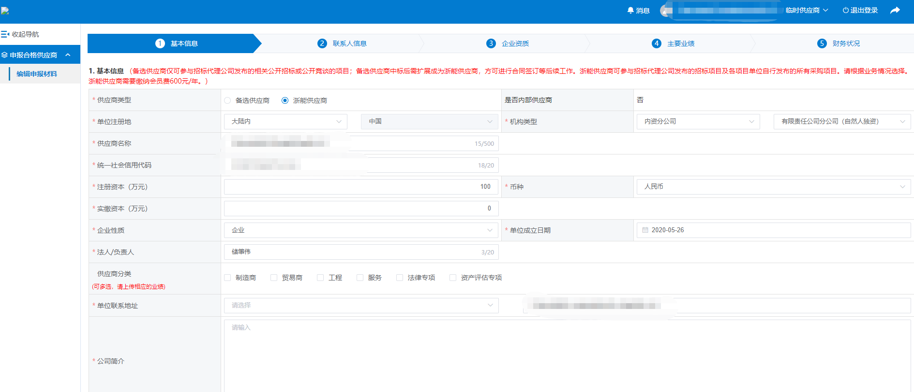
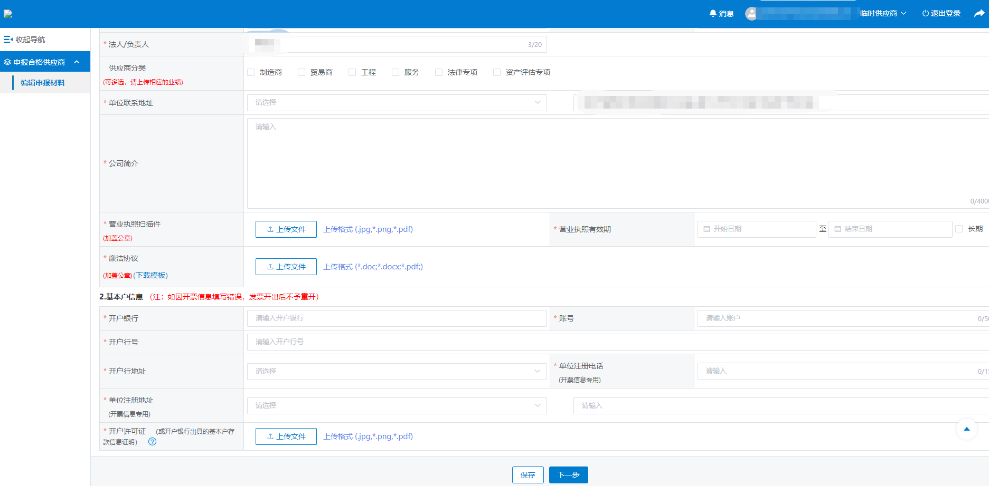
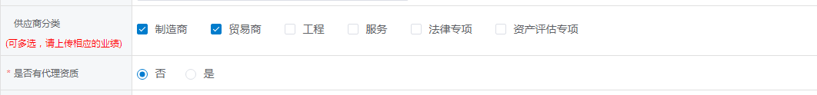

4.4.2联系人信息
1）点击【联系人信息】，填写联系人信息。
第一次注册时，主联系人信息不允许删除；注册通过后变更时允许删除和编辑主联系人信息，但必须要有一个主联系人存在；
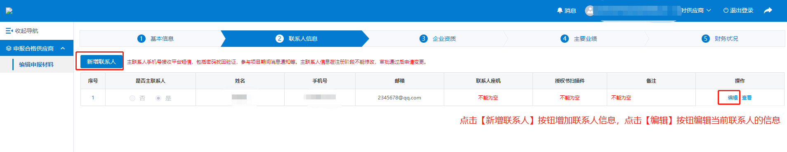
2）点击【编辑】，完善主联系人信息并上传盖章后的授权书扫描件授权书（请下载系统模板）点击【确定】。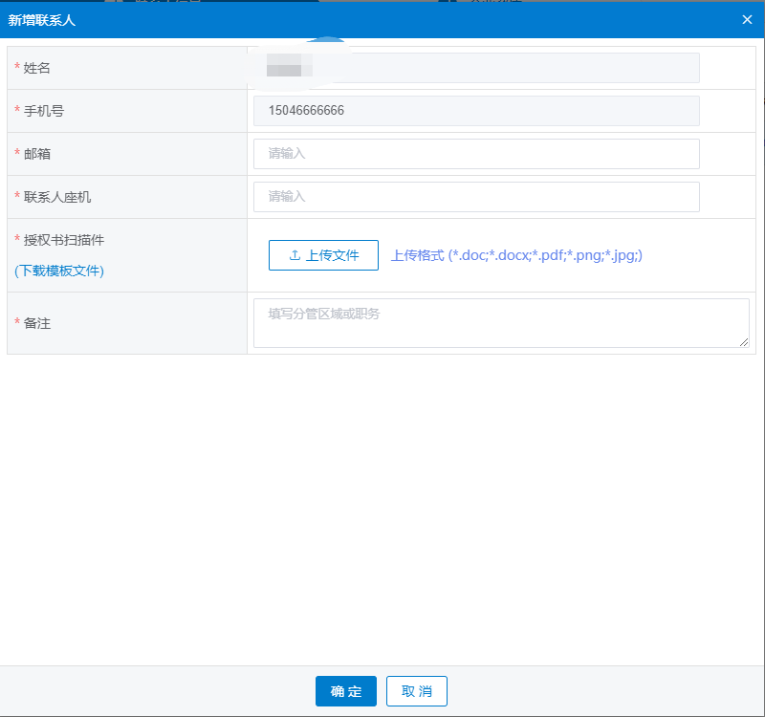
提示：平台默认带入注册时填写的联系人信息作为主联系人，主联系人手机号将接收系统自动发送的短信。当前编辑状态不允许删除或变更（若需变更主联系人，请在申请成功后变更）。
- 添加多个联系人信息。
①点击【新增联系人】。
②填写/上传联系人相关内容，点击【确定】。
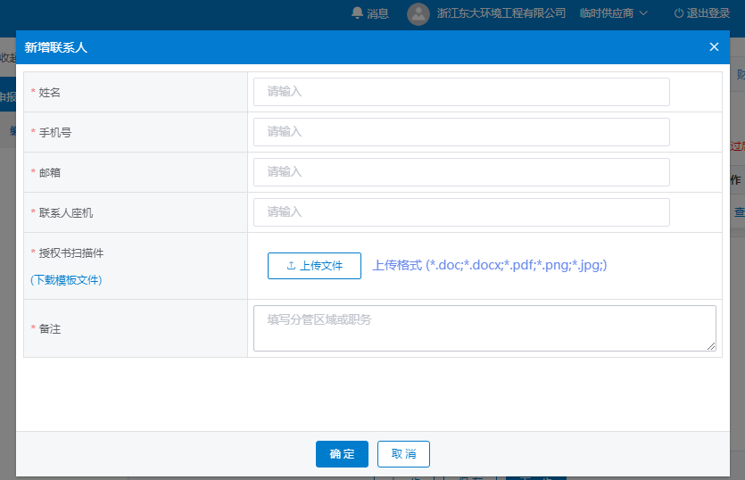
③点击【保存】-【下一步】。
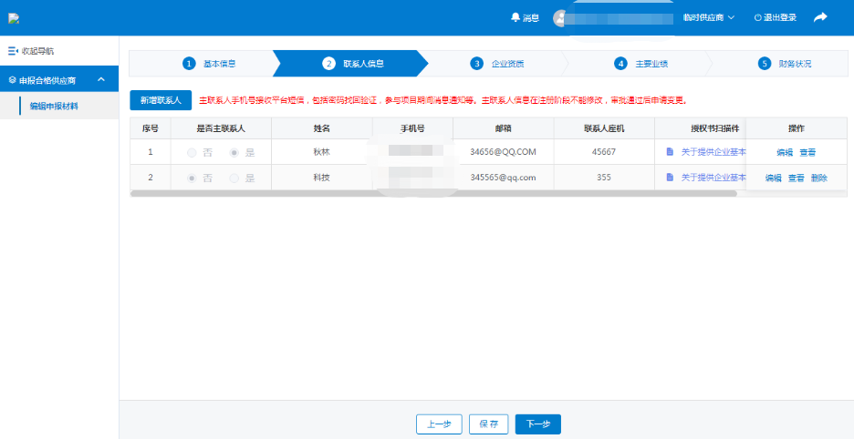

4.4.3企业资质
- 点击【添加证书】。
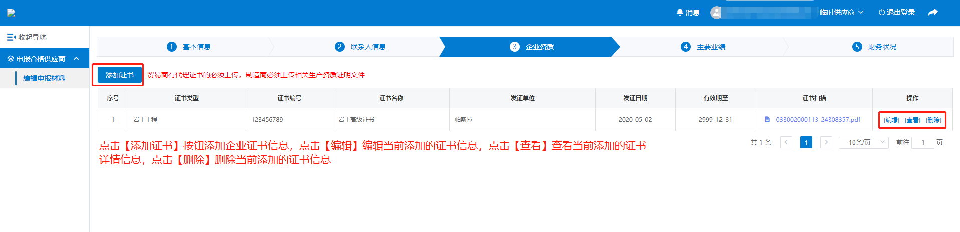
- 按弹窗要求填写/上传相关内容，点击【确定】-【下一步】。
若基本信息的供应商分类选择了贸易商且有代理资质的，则证书类型选择代理资质。
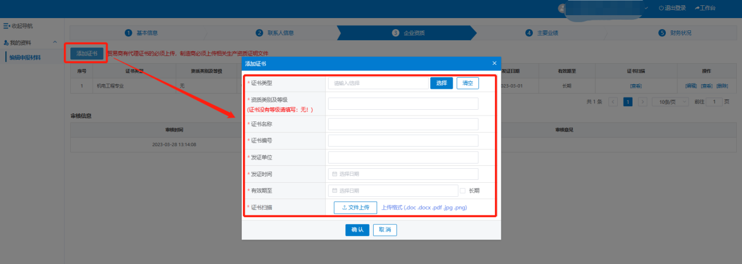
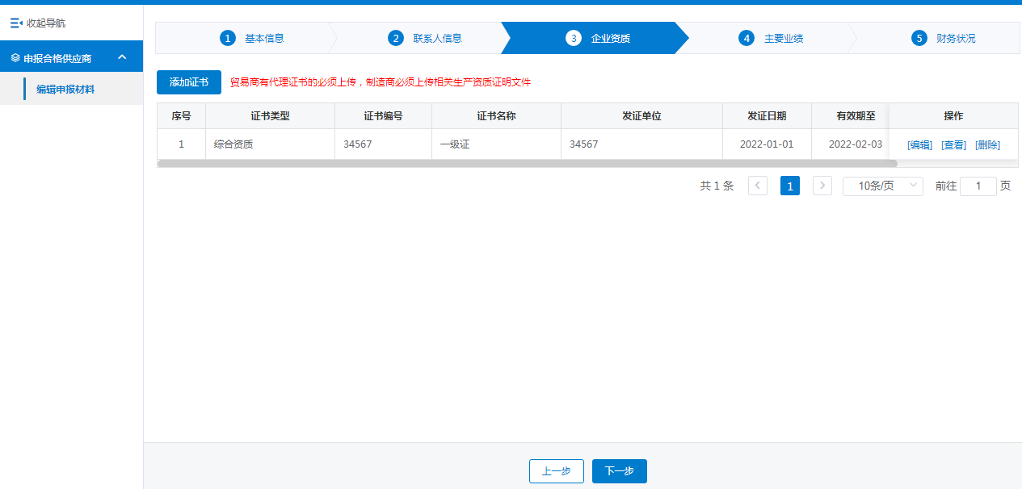
- 操作栏可编辑、查看、删除信息。
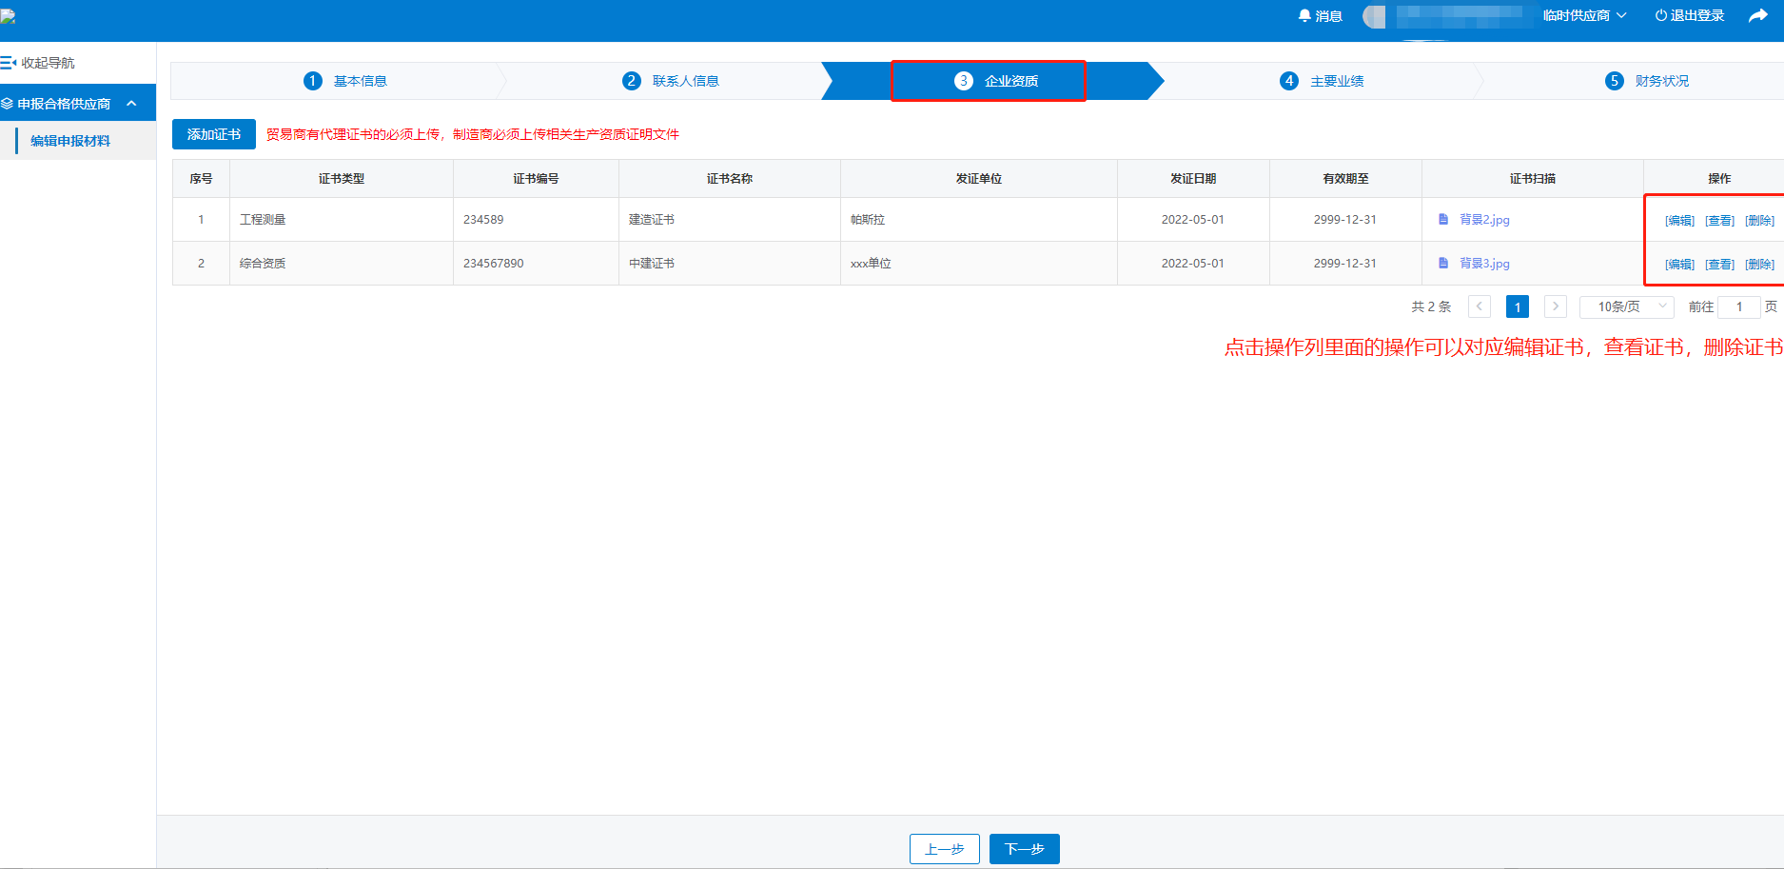

4.4.4主要业绩
- 点击【添加主要业绩】。
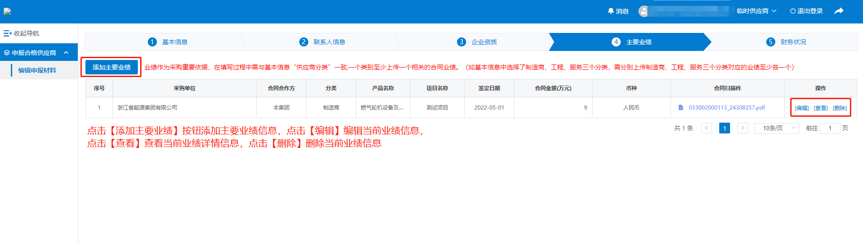
- 按弹窗要求填写/上传相关内容，点击【确定】。
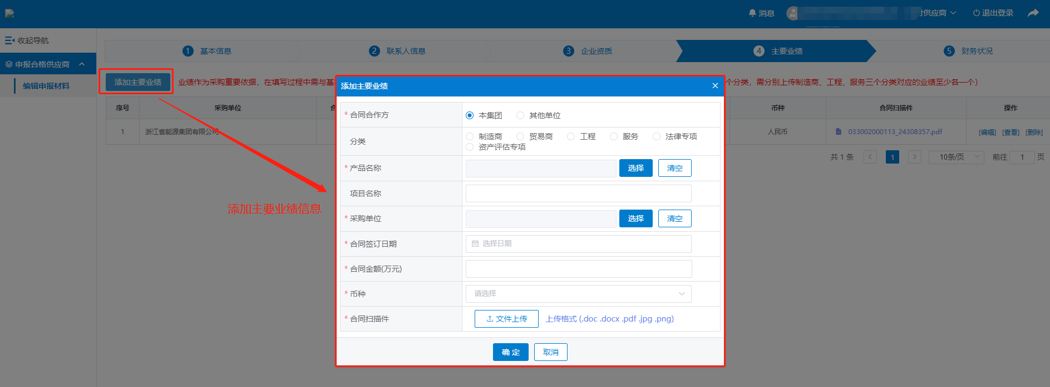
3）操作栏可编辑、查看、删除信息。
提示：主要业绩“分类”和基本信息“供应商分类”内容必须一致，一个类别至少上传一个相关的合同业绩。（如基本信息中选择了贸易商、服务两个分类， “分类”需分别勾选贸易商、服务，并上传对应的业绩至少一项）
4）点击【下一步】。

4.4.5财务状况
- 点击【添加财务审计报告】。
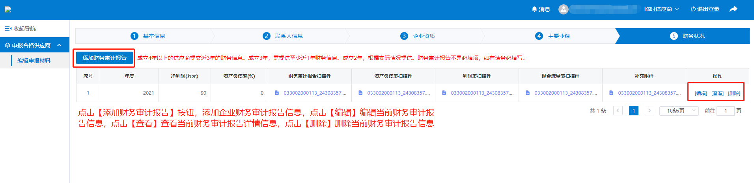
- 按弹窗要求填写/上传相关内容，点击【确定】。
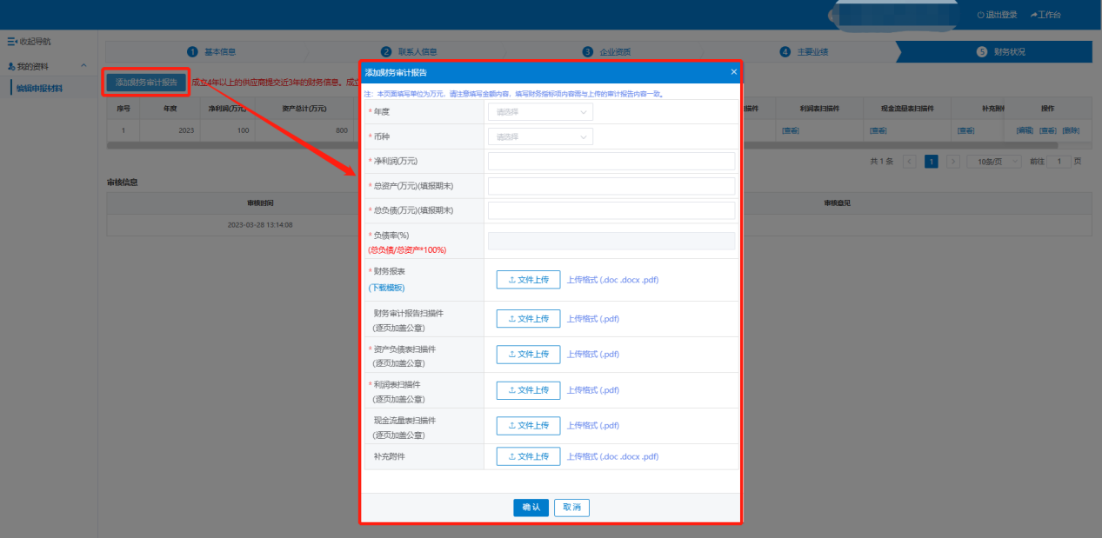
3）操作栏可编辑、查看、删除信息。
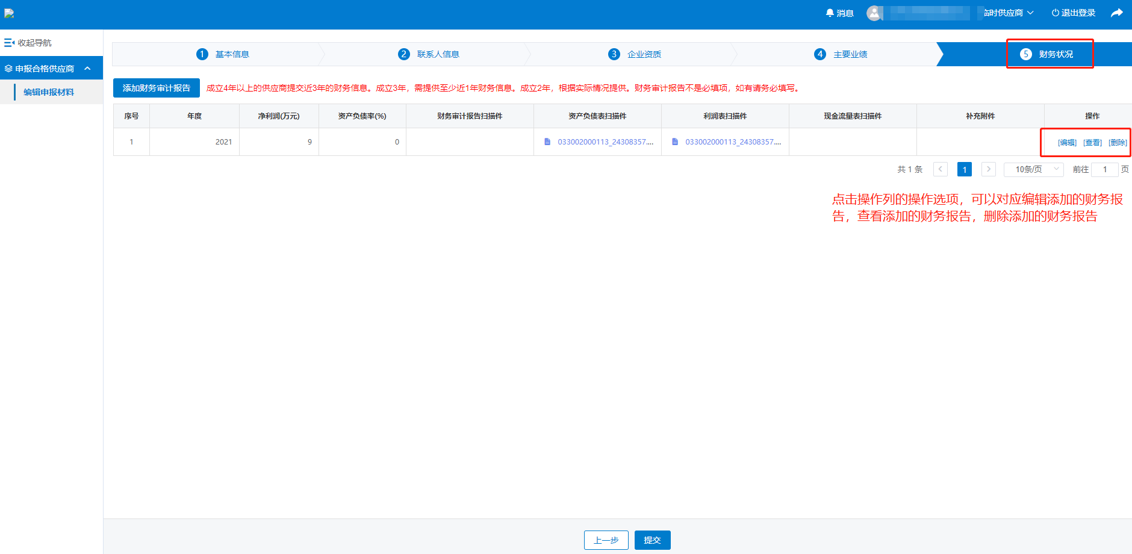
4）点击【提交】。
提示：成立4年以上的供应商需要同时提交近3年的财务信息。成立3年，需提供至少近1年财务信。成立2年，根据实际情况提供。财务审计报告不是必填项，如有请务必填写。

4.4.5资料填写完成
基本信息、联系人信息、企业资质、主要业绩、财务状况五个页签填写完成，点击【提交】，即将已填写信息提交后台管理员进行审核。本账户页面进入“待审核”状态。可切换页面检查已填写信息，发现错误信息，可及时【撤回】修改后继续提交。
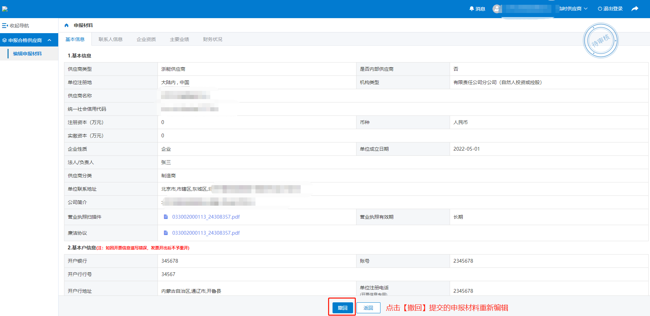

查看并修改注册信息
当资料审核不通过时，系统显示”审核不通过”，供应商登录系统“编辑审核资料”修改信息并提交。
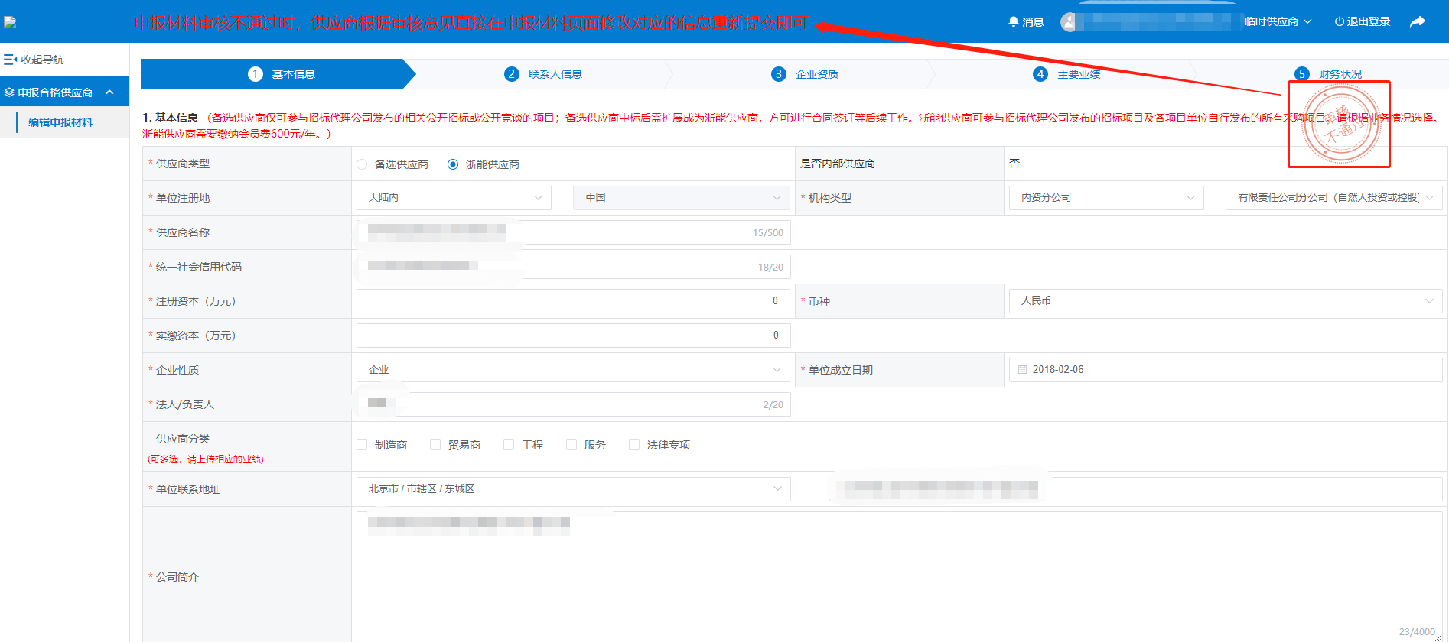
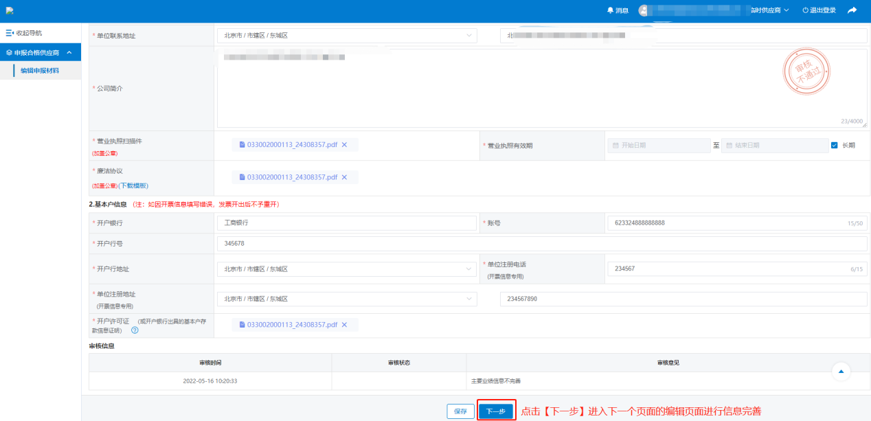
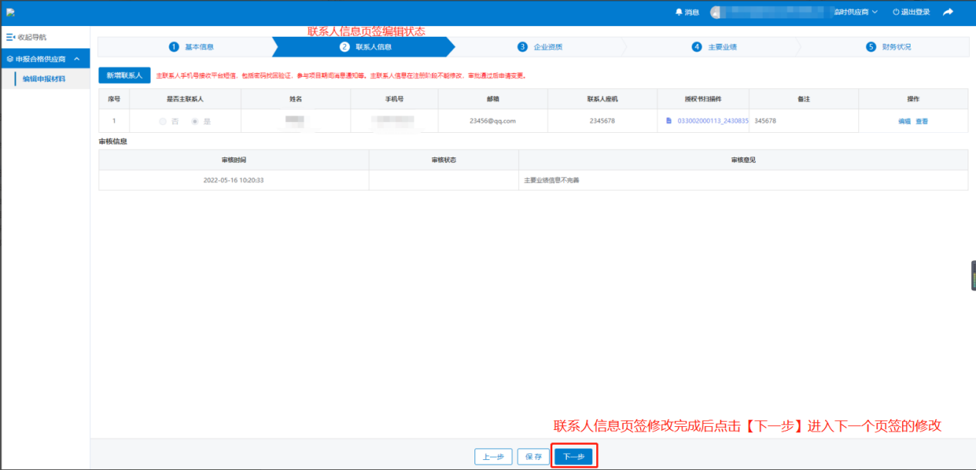
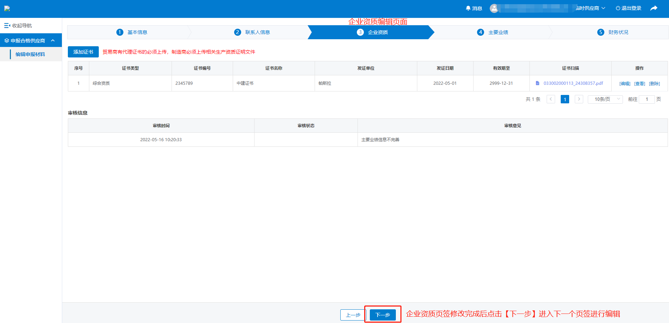
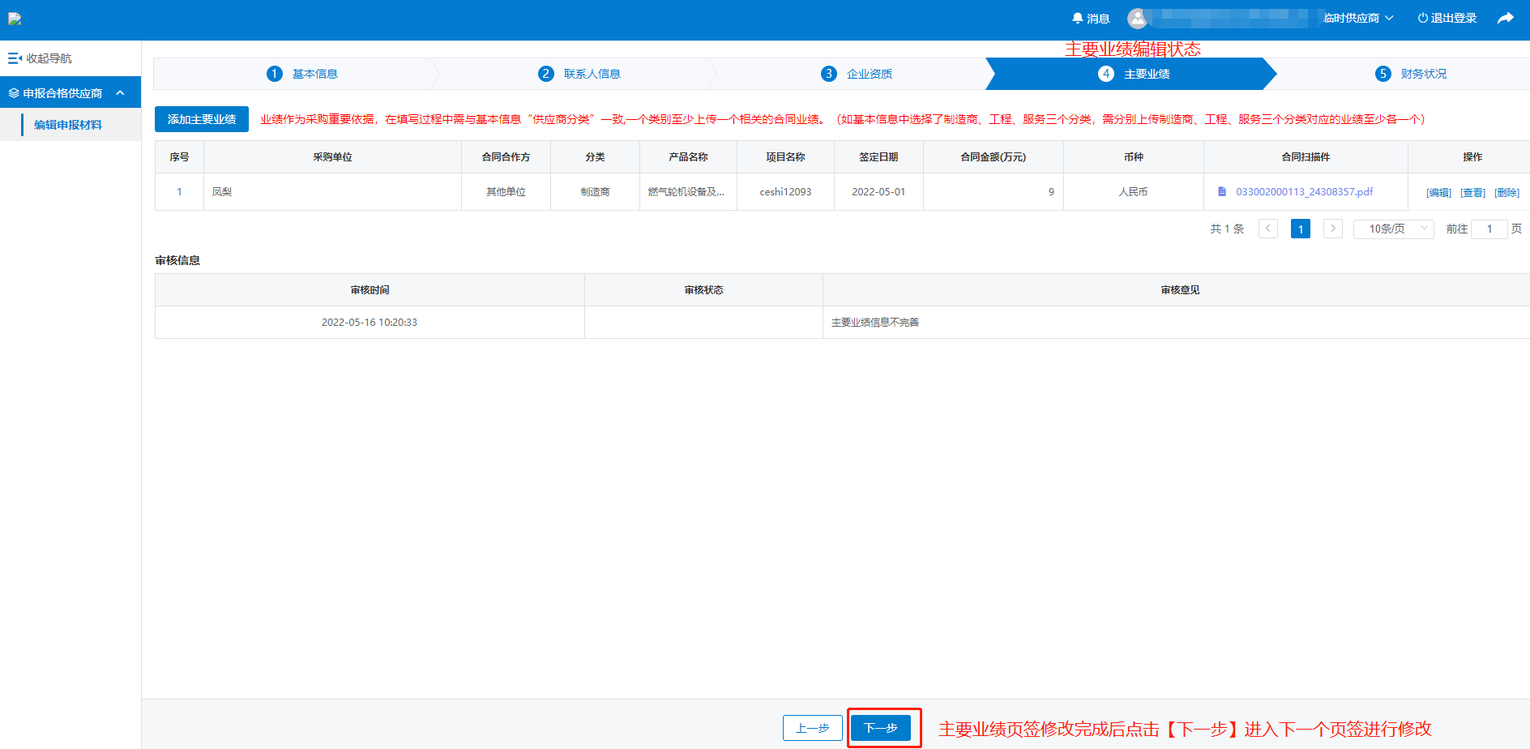
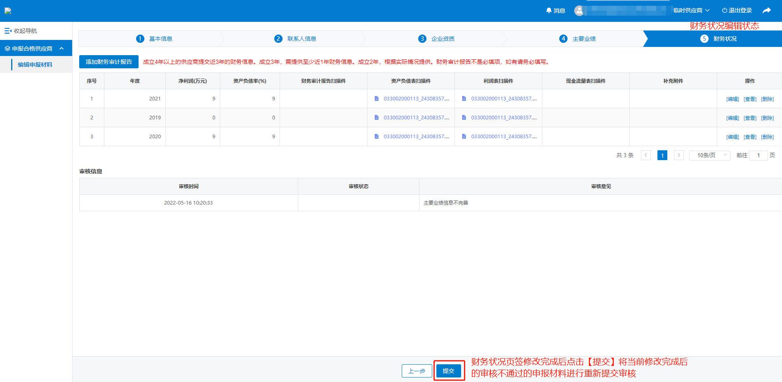

备选供应商申请成为浙能供应商
- 查看申报材料-点击【申请成为浙能供应商】。
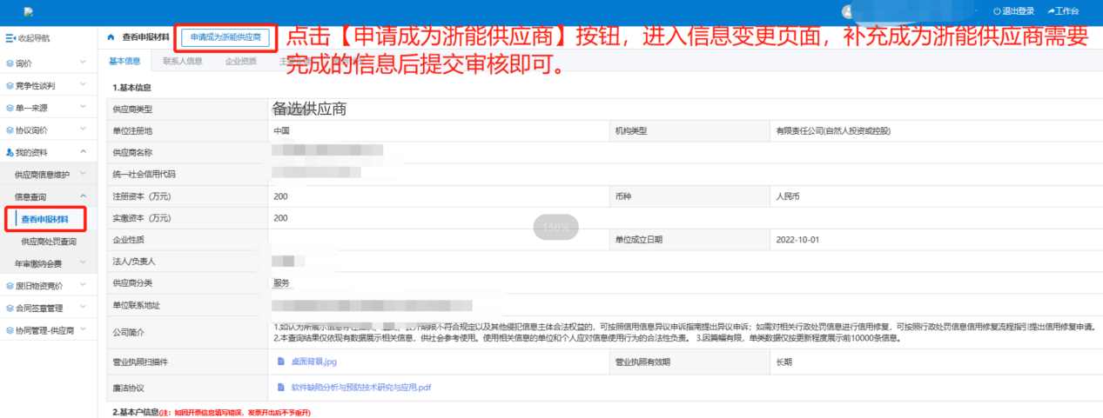
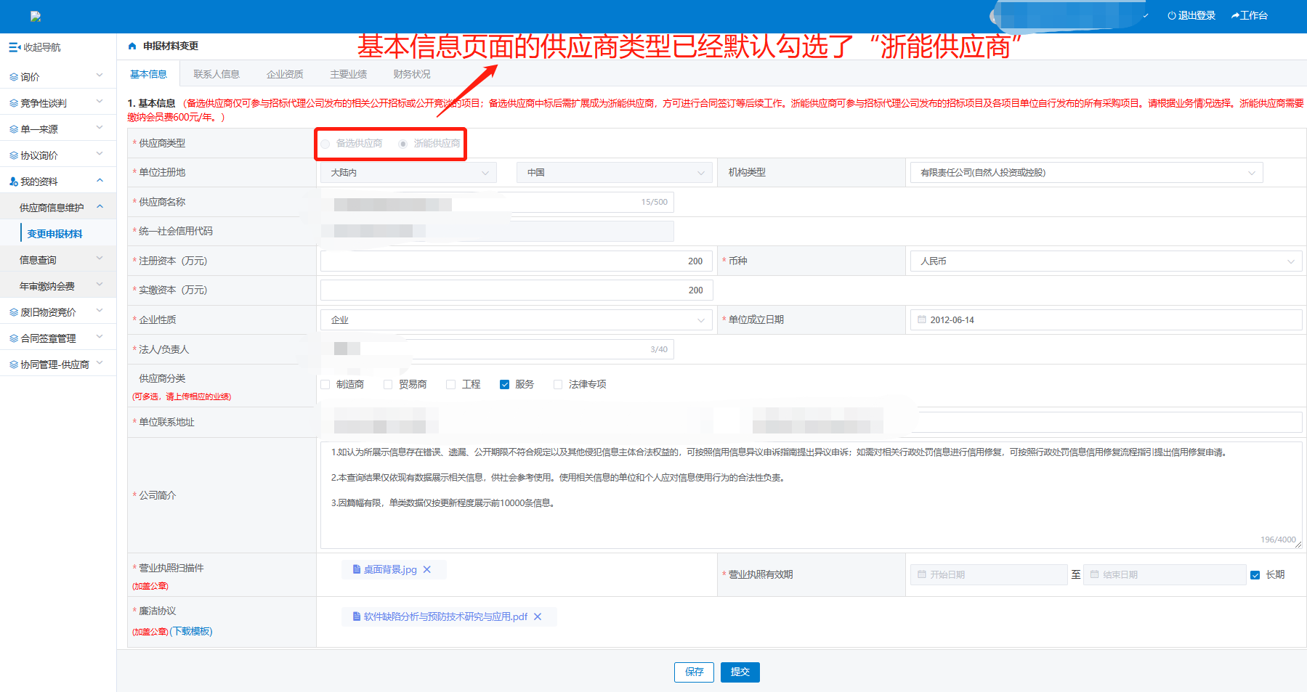
- 补充企业资质、主要业绩、财务信息页签的资料。
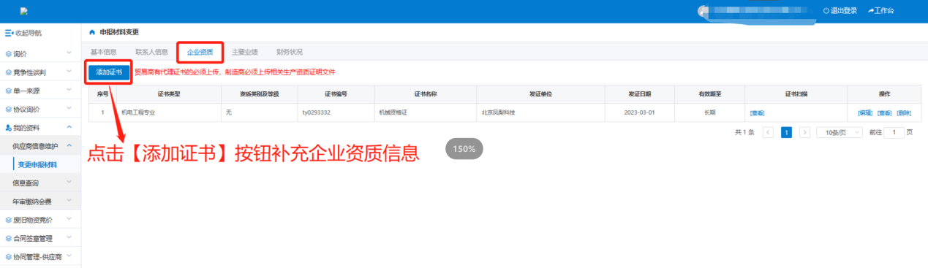
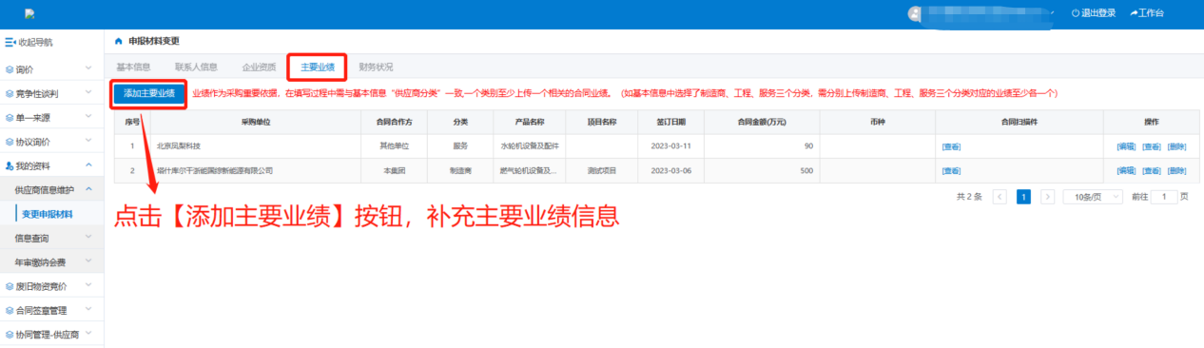
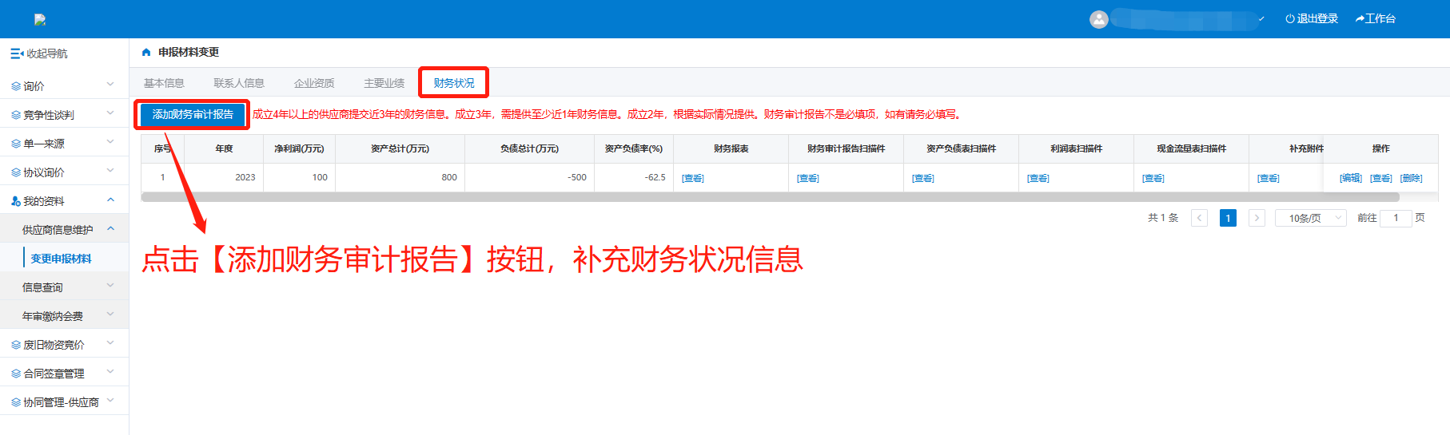
- 点击【提交】，等待审核。
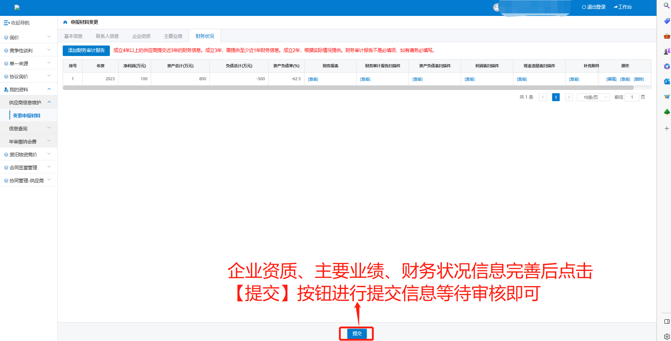
提示：填写要求查看4.4编辑申报材料章节内容。
- 提交后等待审核页面：
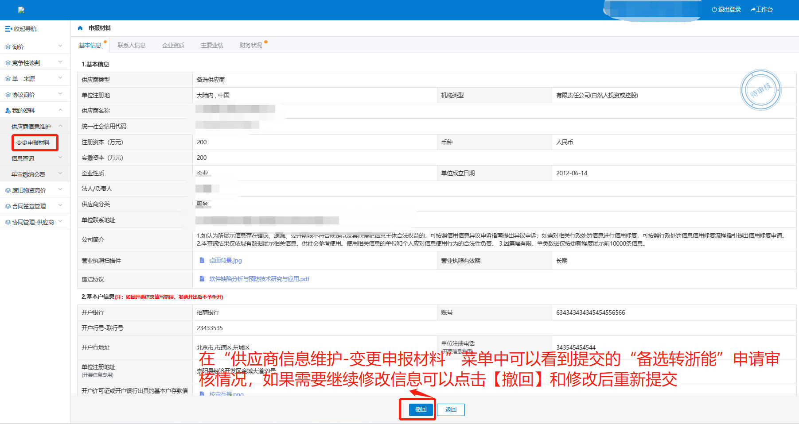

查看注册完成的申报材料
供应商管理员审核通过后，可登录平台【我的资料-信息查询-查看申报材料】菜单下查看已提交的企业信息。
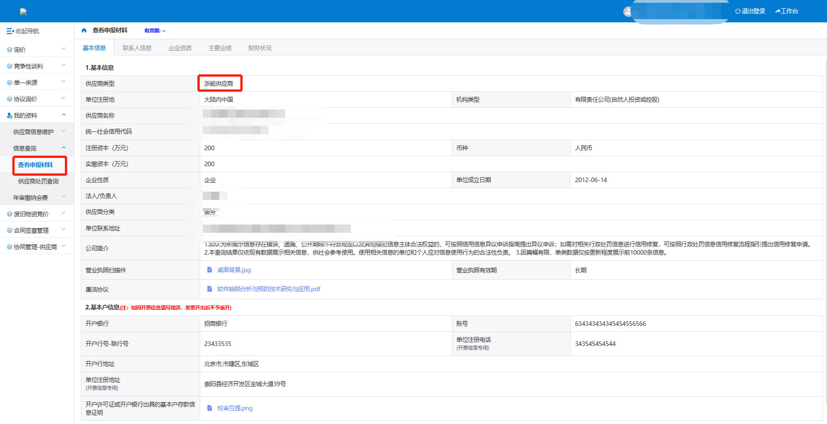

供应商信息变更
- 在“我的资料-供应商信息维护-变更申报材料”菜单页面，点击【申请变更】按钮；
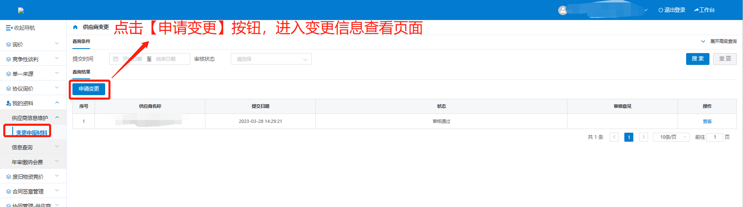

2）进入变更查看页面后，点击【修改】按钮，编辑需要修改的内容。
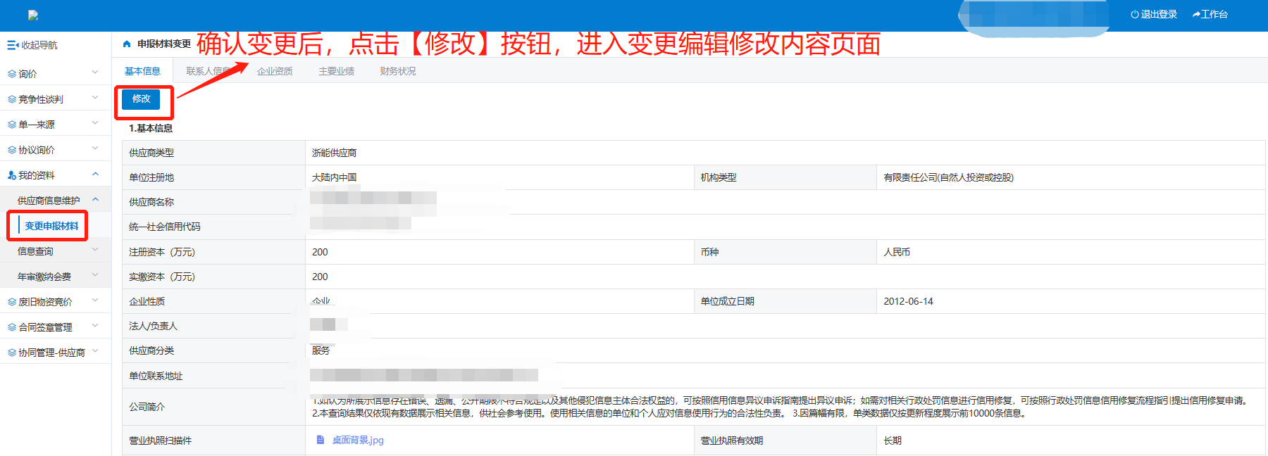
- 点击【保存】-【提交】。等待审核。
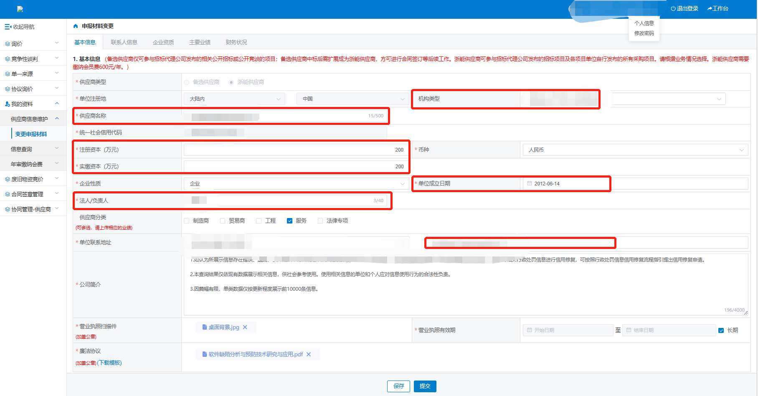
提示：1、变更供应商名称、注册资本、法人需重新上传最新营业执照等资料

2、新增或变更联系人信息需重新上传授权书。
3、变更企业资质、主要业绩、财务状况等信息需重新上传相应的资料。4、点击【修改】进行相关信息变更时，供应商名称、机构类型、法人、单位成立日期、单位注册地址的信息会从信用中国获取最新的数据带入，如果数据不符合实际情况可手动修改；修改后编辑信息保存填写下一项，或者提交审核。提交后，可在变更记录里了解审核状态及审核结果，也可【查看】已提交的变更申请信息。

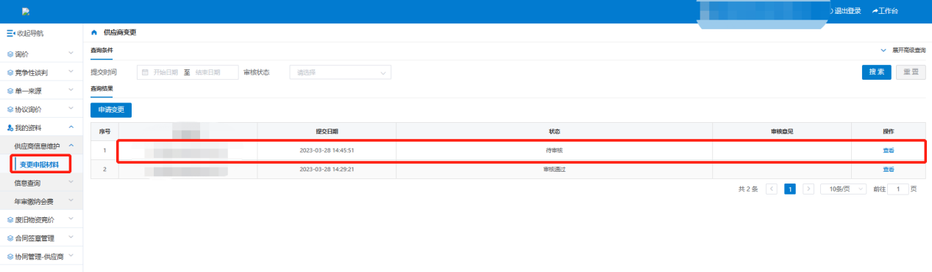

供应商处罚查询
若企业出现不良行为，则浙能集团将对其进行处罚。“供应商处罚查询”模块可以查看具体处罚情况。
- 点击【我的资料-信息查询-供应商处罚查询】进入处罚查询菜单页面，查看不良行为处罚信息。
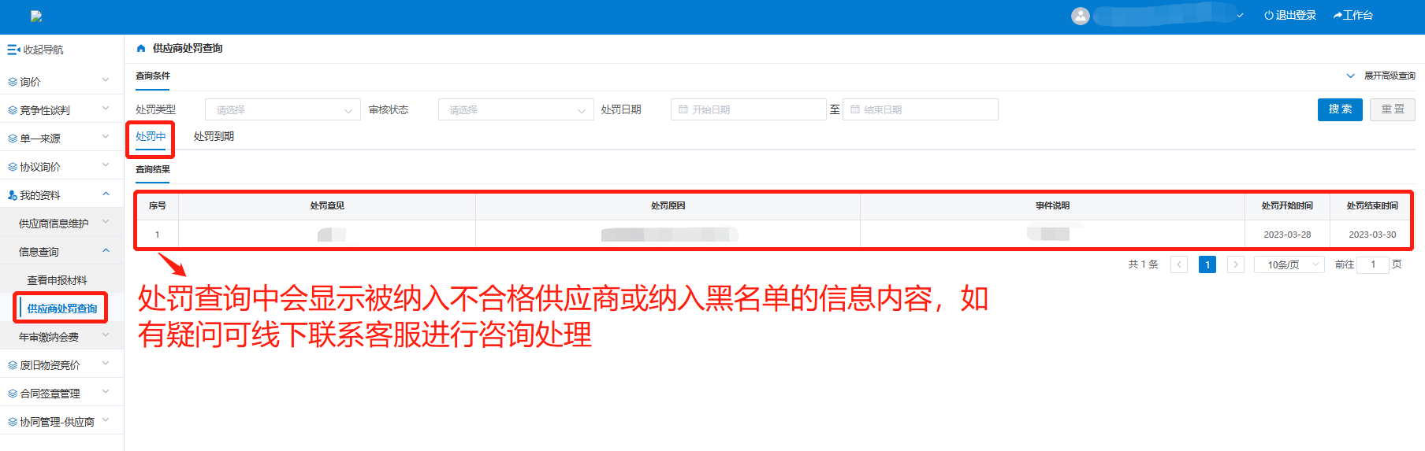
- 处罚到期后，在“处罚到期”页签中可以看到数据，点击【重新入库】提交重新入库申请等待解除处罚重新入库；
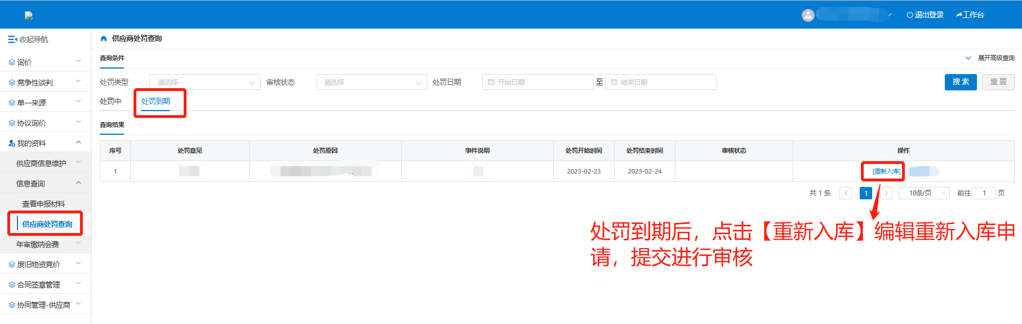
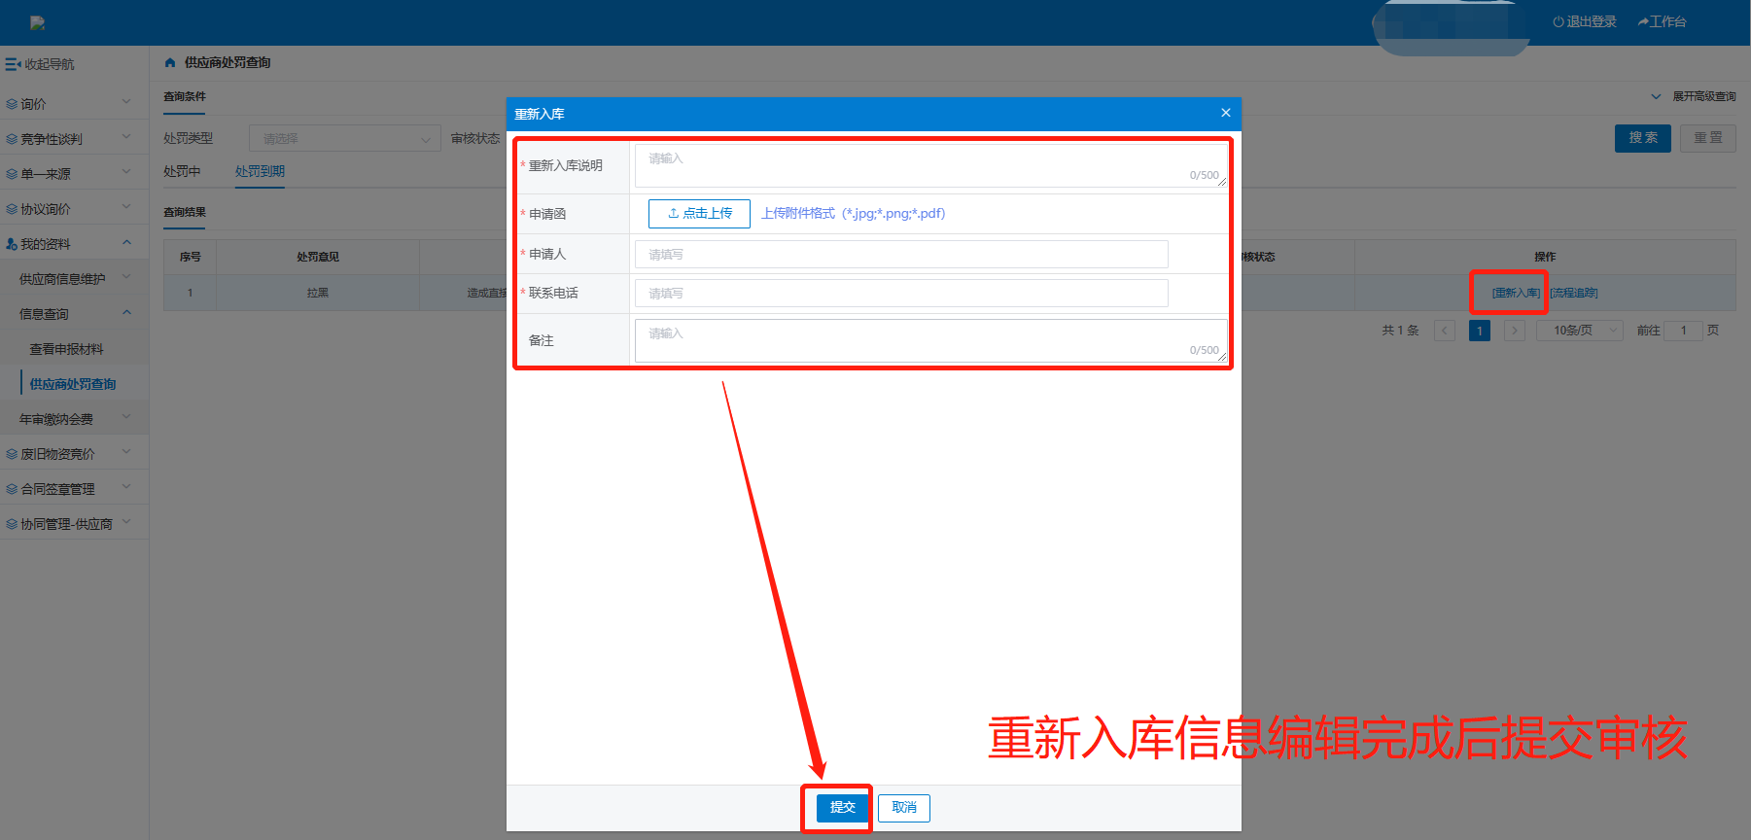
- 重新入库审核情况查看；
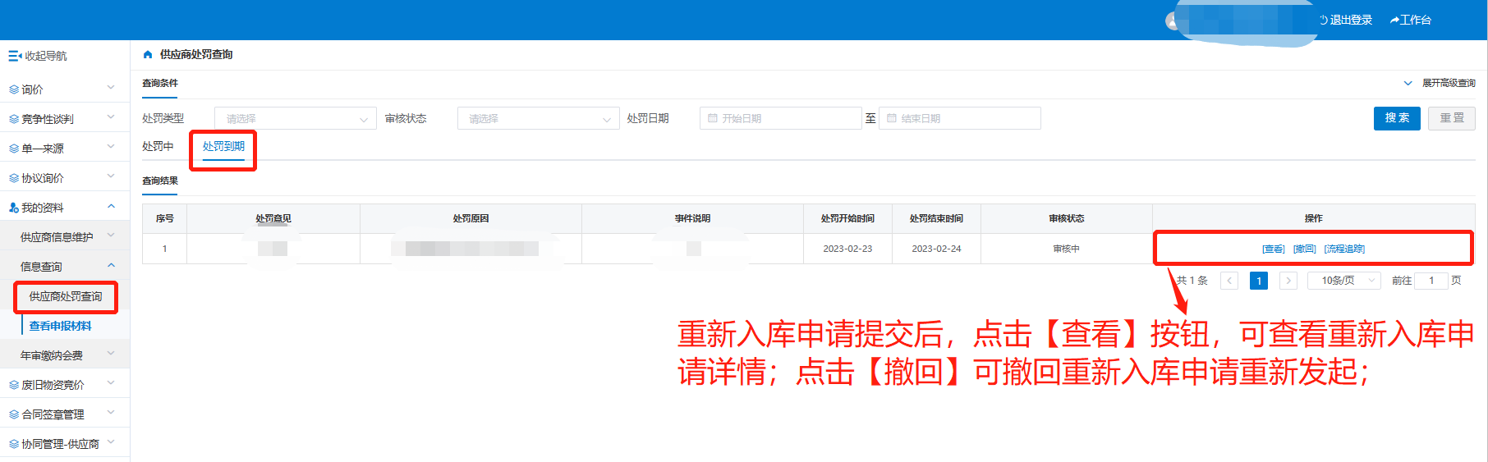
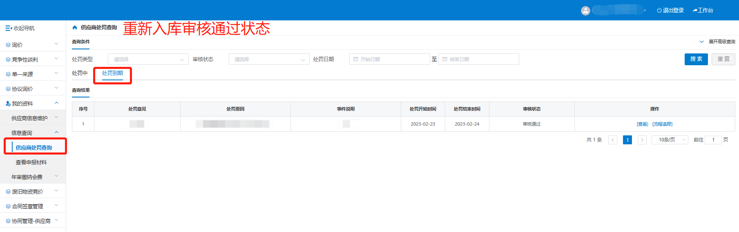
供应商重新入库申请函模板：
供应商重新准入申请表
申请日期：XX年XX月XX日

供应商名称
统一社会信用代码
申请理由
处罚时间
处罚理由
整改情况
经办人姓名及联系方式
法人签字
(加盖公章)

浙能供应商缴纳会员费
1）新注册的供应商缴纳会员费。
浙能供应商注册资料审核通过，显示年审审核状态为“审批通过”，会员费用支付状态显示“待支付”，需要缴纳会费。流程如下：
①点击【我的资料-年审缴纳会费】-【支付会员费用】
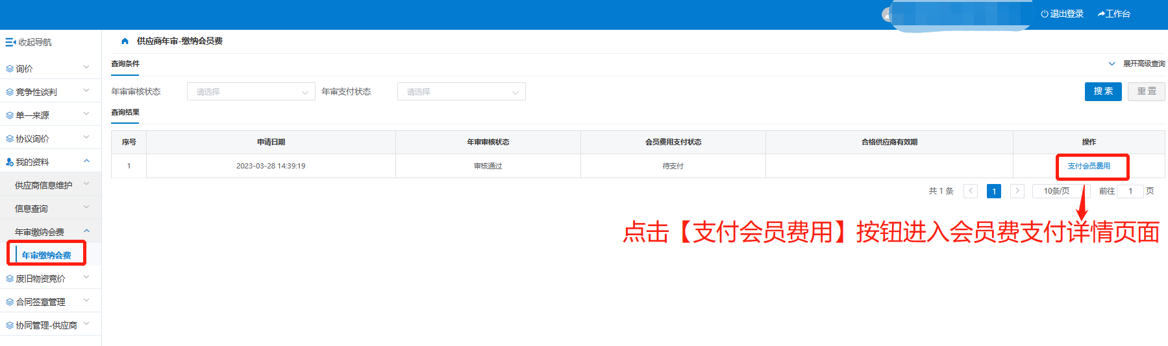
②网银缴纳会费。（不支持支付宝和微信，不支持个人账户）。付款账户需与系统中填写的账户信息一致，如不一致需要上传付款凭证和盖章版付款说明。
③点击【选择银行流水】选择一条银行流水关联，点击【确定】。
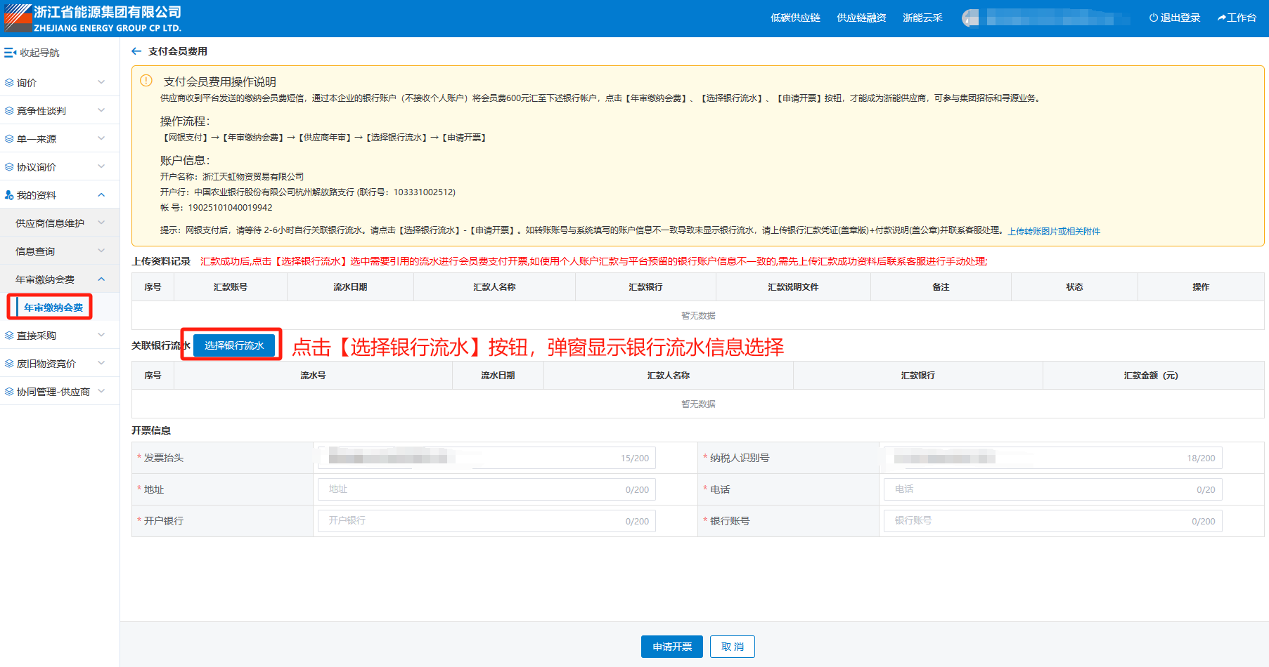
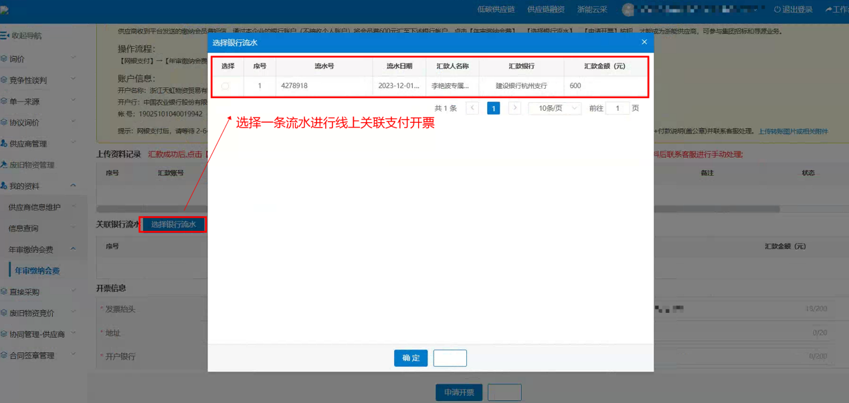
④查看关联的流水信息
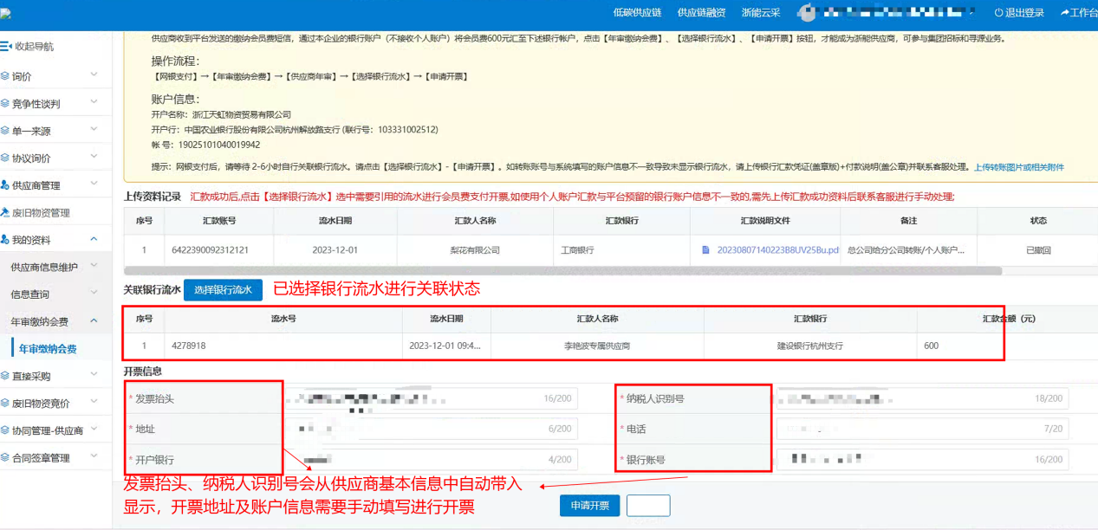
⑤点击【申请开票】-【确定】。
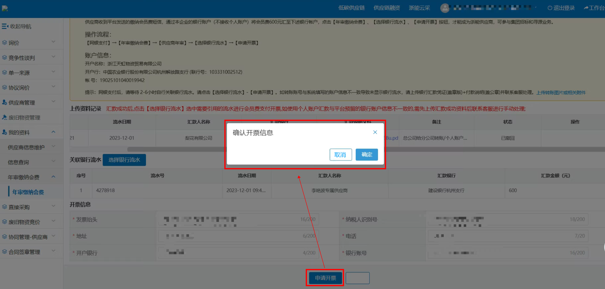
⑥点击【年审缴纳会费】-查询结果可查看支付记录、查看证书和下载发票；
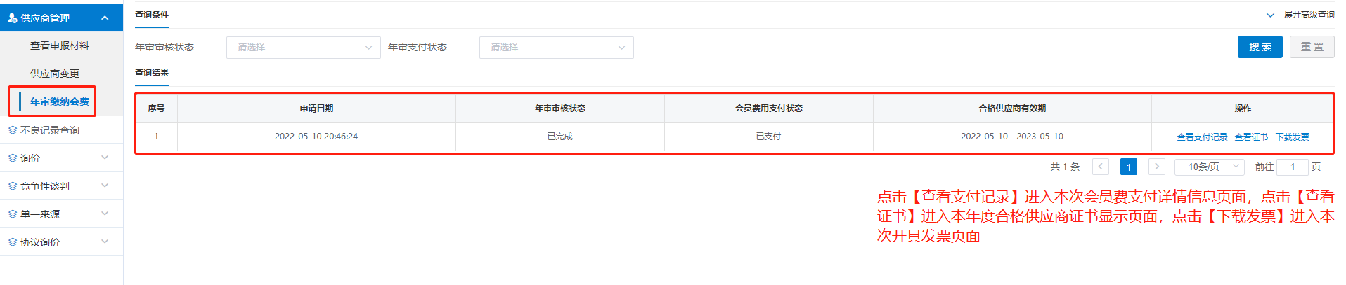
- 备选供应商申请到浙能供应商缴纳会费和浙能供应商到期缴纳年费
备选供应商申请到浙能供应商和浙能供应商有效期满一年缴费之前都需要先进行年审，年审通过后方可缴费。
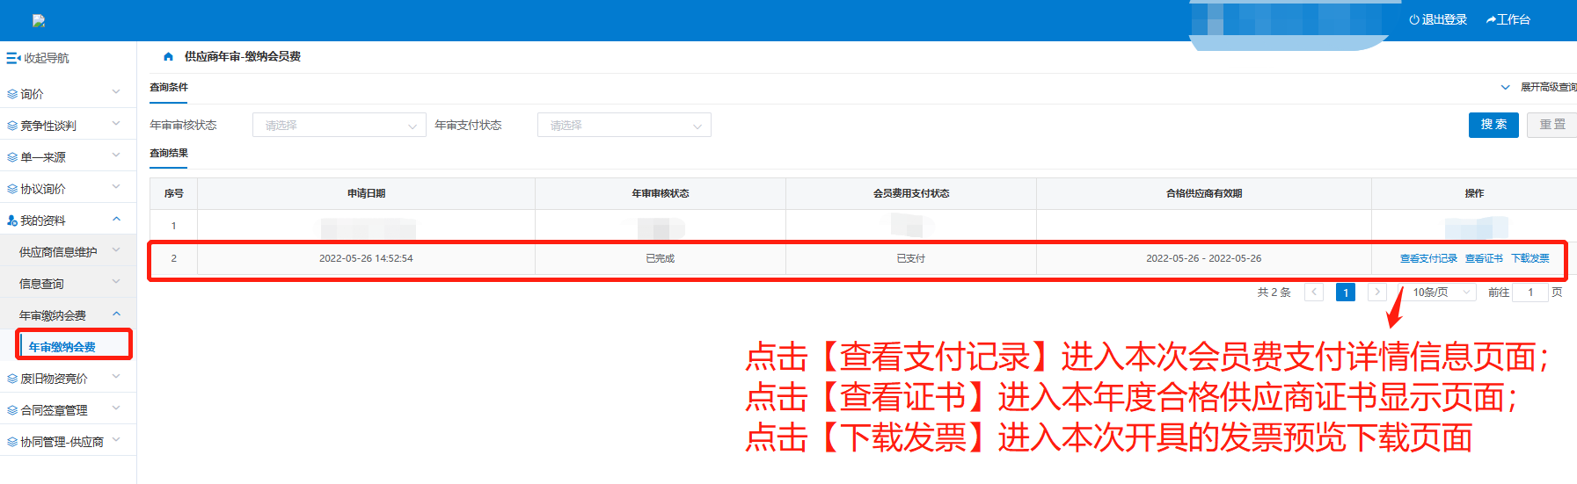
①供应商年审缴纳会费-点击【申请年审】，等待审批。
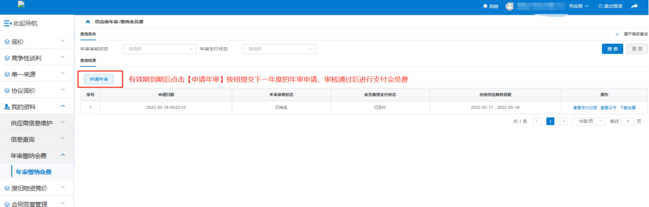
②查看信息是否需要修改，无需修改点击【提交】进行年审的申请提交，如需修改点击【修改】按钮，修改关键信息后点击【提交】进行年审信息的提交；
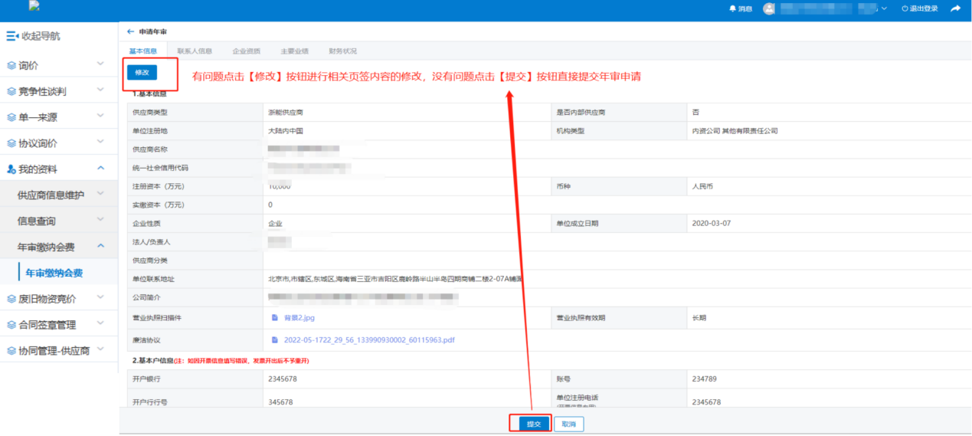
③当年审审核状态为“审核通过”，点击【支付年审费用】，进入关联银行流水支付年审费用的页面。
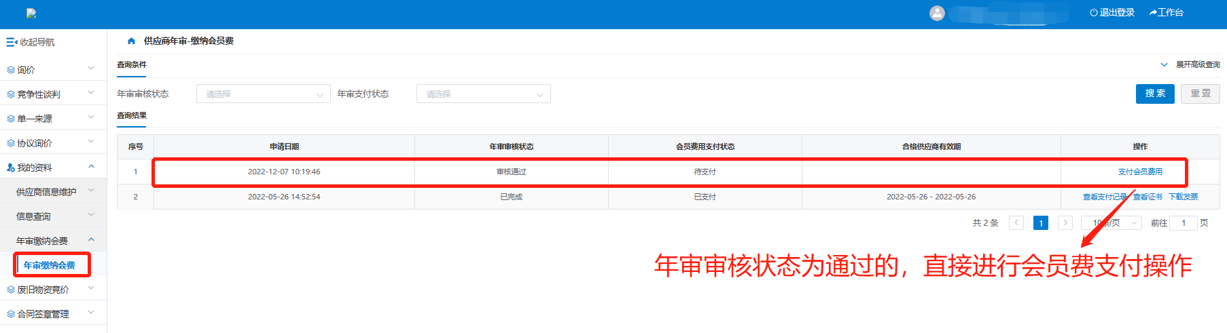
④点击【选择银行流水】按钮进行关联
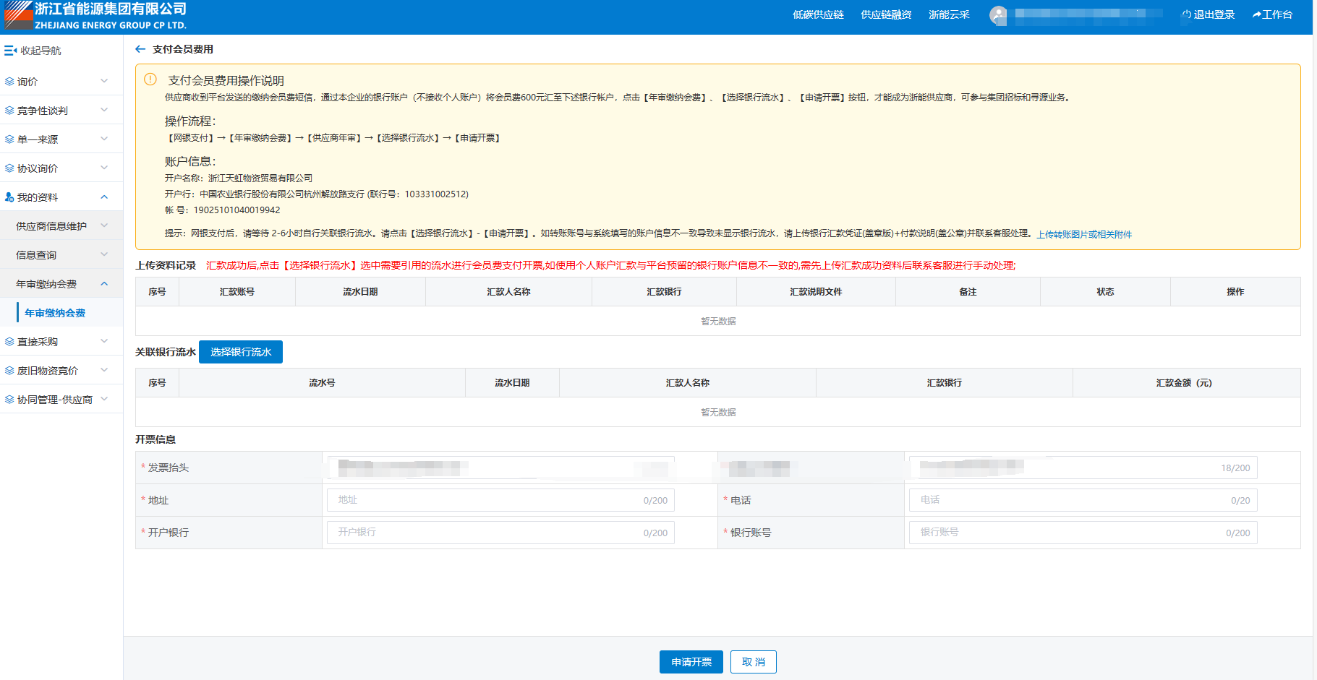

⑤点击【申请开票】-【确定】进行支付；
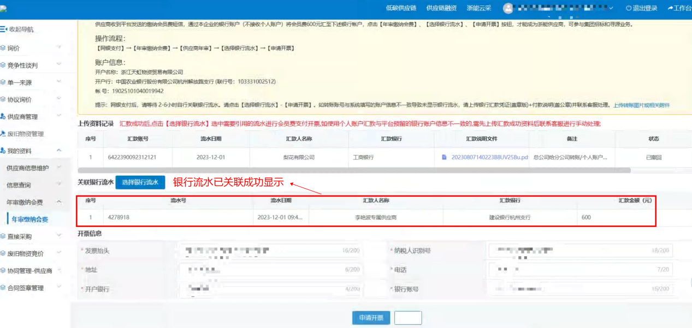
⑥支付完成后，年审的费用支付状态会显示“已支付”，可以点击【查看证书】和【下载发票】进行供应商的合格证书和发票信息的查看和下载，点击【支付记录】查看支付过的信息。
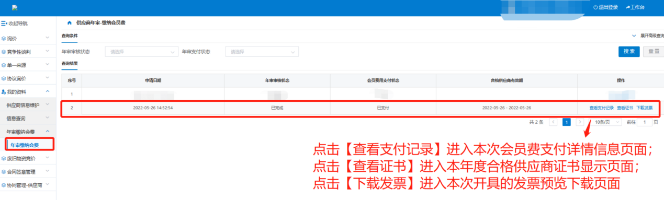

三、异常情况及处理方案：
状况1：网银转账成功，等待2-6小时后点击【关联银行流水】时没有显示流水
处理方案：点击【上传转账图片或相关附件】填写信息并上传相关转账记录，待工作人员核实。
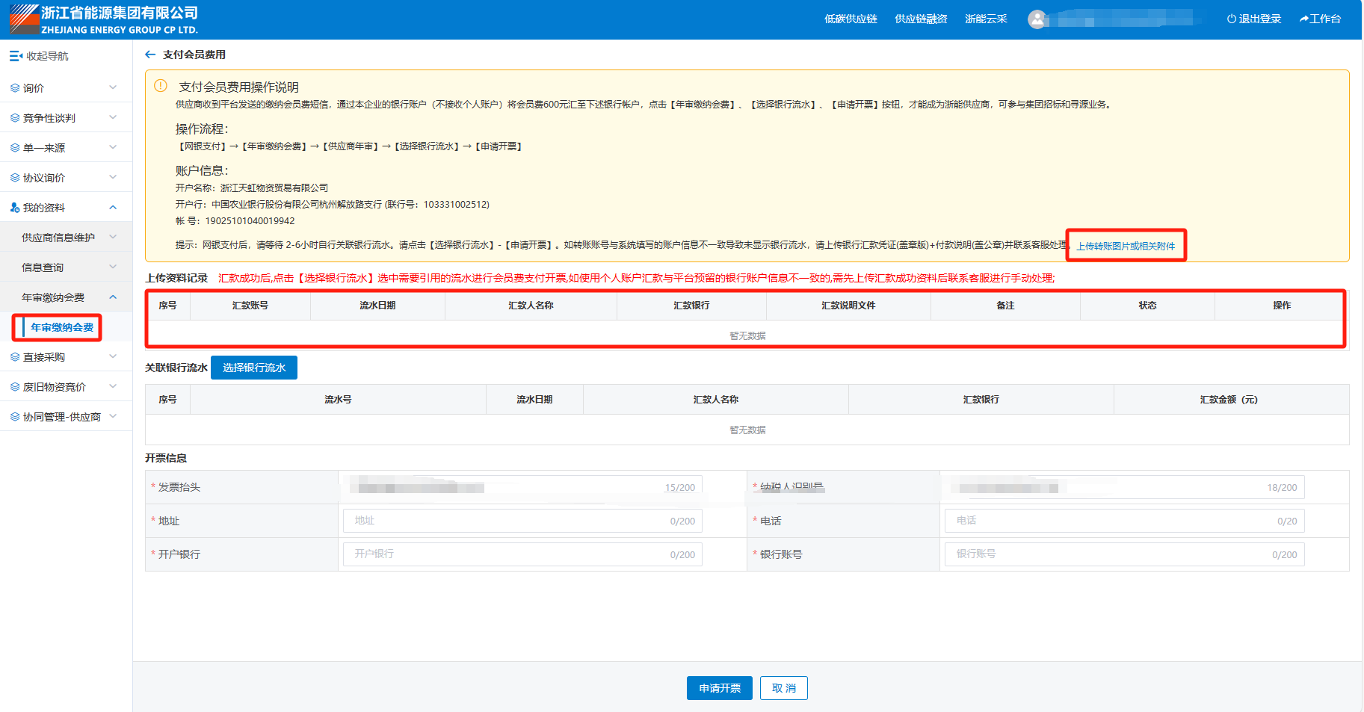
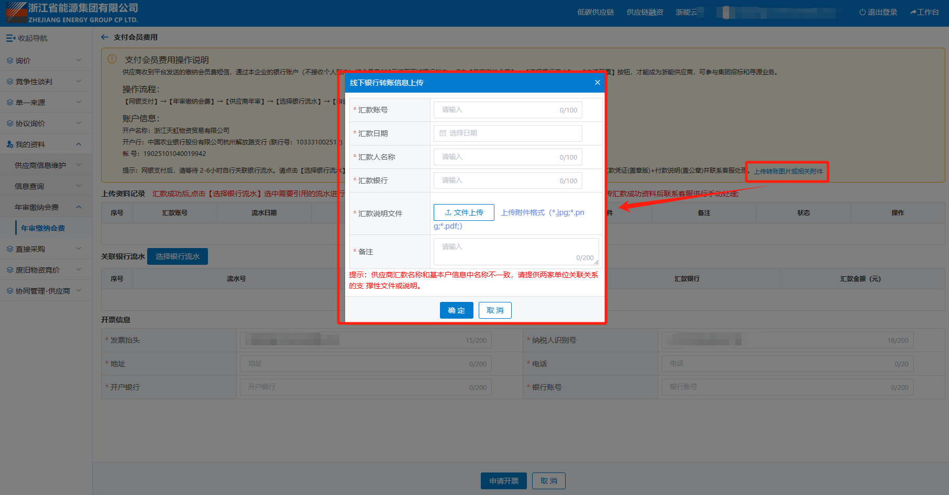
状况2：上传转账的资料错误：
解决方案：点击【修改】进行修改后重新上传；
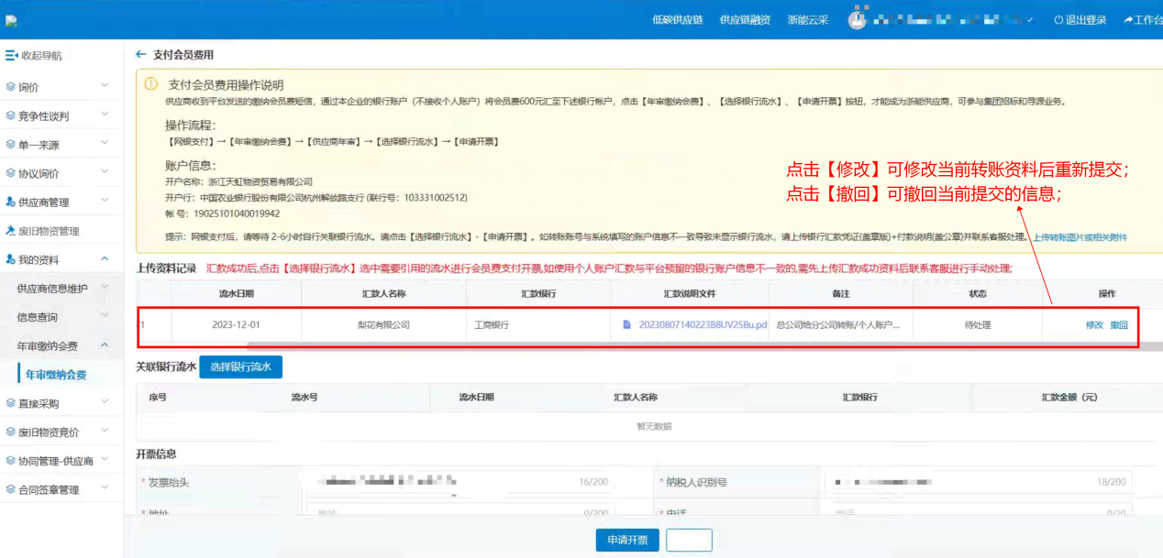
状况3：供应商资料审核通过，供应商资料审核通过并网银转账成功后15个工作日内没有关联银行流水进行缴纳会员费用该条记录会过期
解决方案：点击【支付会员费】，当前记录已过期，请重新发起年审，重新点击【申请年审】进行年审信息的提交，点击申请年审按钮重新提交年审信息；
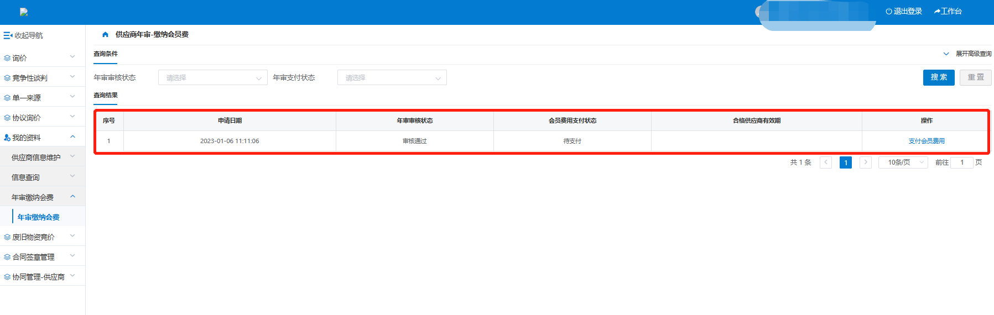
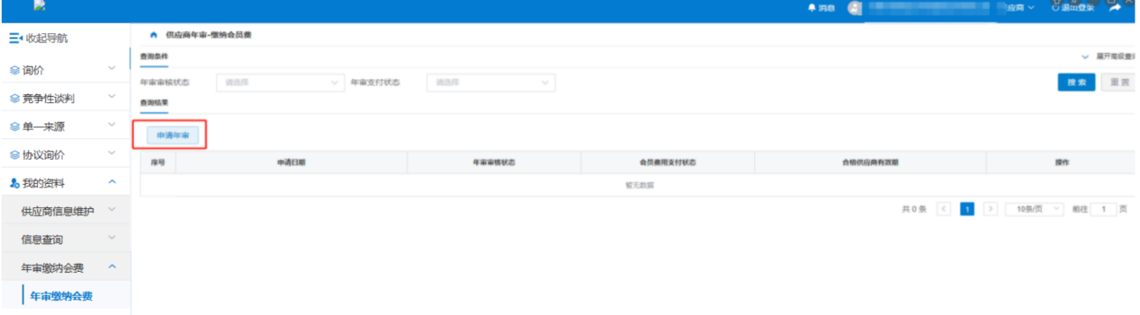
注：减免流程审批通过的供应商（减免相关流程请联系项目单位），可直接查看证书；